UDHËZIM

Nr. 14, datë 30.6.2026

PËR MODALITETET E APLIKIMIT TË PULLAVE FISKALE NË PRODUKTET E DUHANIT, BIRRËS, VERËS, ALKOOLIT DHE PIJEVE ALKOOLIKE

Bazuar në nenin 102, pika 4, të Kushtetutës, në nenet 40–43 dhe 108, të ligjit nr. 61/2012, “Për akcizat në Republikën e Shqipërisë”, të ndryshuar, në nenet 48/1, 50/1, 51, 70 dhe 71, të vendimit të Këshillit të Ministrave nr. 612/2012, “Për dispozitat zbatuese të ligjit ‘Për akcizat’, të ndryshuar”, në vendimin e Këshillit të Ministrave nr. 182 datë 20.03.2025 “Për përcaktimin e elementeve të sigurisë dhe çmimit të pullave fiskale”, të ndryshuar, ministri i Financave

UDHËZON:

I. Qëllimi
1.1 Qëllimi i këtij udhëzimi është përcaktimi i kushteve dhe procedurave për vendosjen e pullave fiskale në produktet e duhanit, birrës, verës, alkoolit dhe pijeve alkoolike të prodhuara në Republikën e Shqipërisë ose të importuara, përcaktimi i karakteristikave të tyre teknike dhe të sigurisë, mënyrës së aplikimit dhe gjurmueshmërisë së tyre, si dhe metodave të pagesës së pullave fiskale.
II. Aplikimi
2.1 Aplikimi i pullave fiskale te produktet ka qëllim të dyfishtë. Ai bën të mundur numërimin e produkteve, duke lehtësuar kështu mbledhjen e taksave dhe duke përmirësuar sigurinë dhe autenticitetin e produkteve në interes të konsumatorit. Gjithashtu, synon që të bëjë të mundur gjurmimin e produkteve në të gjithë vendin, në mënyrë që të identifikojë origjinën dhe ligjshmërinë e atyre produkteve dhe të eliminojë prodhimet ilegale, sikurse prodhimin dhe shitjen e produkteve të falsifikuara.
III. Përkufizime
3.1 Termat dhe shprehjet e mëposhtme kanë kuptimin që iu është dhënë në këtë udhëzim, si më poshtë vijon:
“Autoritet” është Drejtoria e Përgjithshme e Doganave.
“Personeli i autorizuar” është personeli i furnitorit, i caktuar nga furnitori për ta ndihmuar në instalimin dhe vënien në punë të sistemit të monitorimit të produktit dhe për të përfaqësuar kompaninë.
“Pullë akcize” është pulla e akcizës e Qeverisë Shqiptare, e përdorshme në përputhje me ligjin nr. 61/2012 për produktet që do t’u vendoset kjo pullë akcize dhe që renditen në shtojcën nr. 1, seksionet 2 dhe 3, përveç birrës së prodhuar në vend në linja plotësisht të automatizuara, për të cilën do të vendoset një kod sigurie.
“Linjat plotësisht të automatizuara të mbushjes” është një linjë e prodhimit të produktit, për të cilën procedura e plotë, nga mbushja tek paketimi (duke përfshirë apo jo paketimin), është automatike dhe prodhon 4,000 ose më shumë njësi produkti (shishe/kanaçe) për orë.
“Pullë fiskale” është pulla e Qeverisë Shqiptare, që u aplikohet produkteve të akcizës, në formën e pullës së akcizës ose kodit të sigurisë.
“Importues” është çdo person që kryen import të mallrave të akcizës, sipas ligjit të akcizës.
“Prodhues” është çdo person sipas përcaktimeve të ligjit të akcizës.
“Prodhuesit në shkallë të madhe” është çdo prodhues i produkteve në Shqipëri që prodhon 500,000 ose më shumë njësi të produktit në vit, duke përdorur linjat plotësisht të automatizuara të mbushjes.
“Prodhues i vogël” është çdo prodhues i produkteve në Shqipëri, që prodhon më pak se 500,000 njësi produkte në vit me linjën e tij plotësisht të automatizuar, ose që nuk ka së paku një linjë plotësisht të automatizuar të mbushjes, siç përshkruhet në paragrafin “Linja plotësisht e automatizuar e mbushjes”.
“Produkte” janë produktet që i nënshtrohen akcizës të renditura në shtojcën 1, seksionin II (birra, vera, alkooli dhe pijet alkoolike) dhe seksionin III (duhani dhe nënproduktet e tij) të ligjit të akcizës.
“Furnitor” është personi i autorizuar juridik publik për prodhimin, shpërndarjen, si dhe ngritjen e sistemit për gjurmimin dhe kontrollin e pullave, përcaktuar nga Këshilli i Ministrave.

“Sistem” u referohet të gjitha elementeve të nevojshme që u duhen prodhuesve në shkallë të madhe për aplikimin e pullave të akcizës/fiskale në produkte, duke përfshirë pajisjen, pjesët elektronike, programet kompjuterike dhe materiale të tjera të kërkuara për t’u instaluar nga prodhuesit në shkallë të madhe te linjat e tyre të prodhimit në përputhje me këtë udhëzim.
“Sistemi i gjurmueshmërisë dhe kontrollit ALBTrace” (Track and Trace) është sistemi elektronik qendror që administron të dhënat mbi produktet, pullat fiskale dhe aktivizimin e tyre, si dhe mundëson gjurmimin, verifikimin dhe monitorimin e qarkullimit të produkteve në treg, për qëllime fiskale dhe rregullatore.
“Depozitues i miratuar” është çdo person fizik apo juridik i autorizuar nga autoritetet doganore sipas përcaktimeve të ligjit nr. 61/2012, “Për akcizat në Republikën e Shqipërisë”, të ndryshuar. Statusin e “depozituesit të miratuar” e mban edhe furnitori i pullave të akcizës, në përputhje me përcaktimet e nenit 50/1, të vendimit të Këshillit të Ministrave nr. 612, datë 5.9.2012, “Për dispozitat zbatuese të ligjit ‘Për akcizat’, të ndryshuar”.
“DSHA (Deklaratë Shoqëruese e Akcizës)” është dokumenti elektronik ose fizik që shoqëron lëvizjen e mallrave të akcizës dhe përmban të dhëna mbi origjinën, destinacionin, sasinë, llojin e produktit dhe statusin fiskal të tij, në përputhje me legjislacionin në fuqi për akcizën.
“Magazinë fiskale stokimi” është një ambient sipas përcaktimeve të ligjit të akcizës, ku priten, mbahen ose dërgohen produkte të akcizës. Në magazinat fiskale të stokimit mund të kryhet edhe vendosja e pullave të akcizës, sipas përcaktimeve të nenit 48/1, të vendimit të Këshillit të Ministrave nr. 612, datë 5.9.2012, “Për dispozitat zbatuese të ligjit ‘Për akcizat’, të ndryshuar”.
“Njësi e ruajtjes së produktit (Stock Keeping Unit – SKU)” është kodi unik identifikues i atribuar një produkti të caktuar, i cili e dallon atë nga produktet e tjera në bazë të karakteristikave të tij specifike, si marka, përbërja, vëllimi/sasia, forma e paketimit, skema tatimore dhe tregu i destinacionit.
“Njësi paketimi (Packaging Unit – PU)” është njësia fizike e paketimit që përmban një sasi të përcaktuar pullash fiskale të pajisura me identifikues unikë, e cila identifikohet në sistem përmes një numri unik identifikimi (PU ID).
“Kod i sigurisë DMX” është një kod dydimensional (2D) sigurie, i aplikuar drejtpërdrejt mbi produktet e birrës dhe mbi produkte të tjera të pijeve alkoolike që prodhohen në Republikën e Shqipërisë nga prodhues në shkallë të madhe, apo importohen nga importues të autorizuar nga Drejtoria e Përgjithshme e Doganave.
“Kodi QR (Quick Response Code)” është kod grafik dydimensional (2D), i vendosur mbi produkt, i lexueshëm në mënyrë elektronike përmes pajisjeve skanuese ose aplikacioneve celulare, i cili mundëson verifikimin e autenticitetit të produktit nga konsumatori dhe aksesin në të dhënat e aktivizimit dhe gjurmueshmërisë së tij në sistem.
“Kod i sigurisë” është një shenjë direkte që aplikohet për produktet e birrës, apo në produkte të tjera të pijeve alkoolike që prodhohen në Shqipëri nga prodhuesit në shkallë të madhe, apo importohen nga importuesit e autorizuar për këtë qëllim nga Drejtoria e Përgjithshme e Doganave.
IV. Fusha e aplikimit, procedurat dhe parimet e aplikueshme
4.1 Prodhuesit dhe importuesit vendosin dhe shënjojnë të gjitha produktet e akcizës, në përputhje me këtë udhëzim, duke përdorur pullat fiskale.
Pullat e akcizës për verën, alkoolin e distiluar, rakinë dhe alkoolin e pastër vendosen mbi tapa, në mënyrë të tillë që të grisen/bëhen të papërdorshme kur hapet tapa.
Pullat e akcizës për fuçitë e birrës vendosen te prodhimet përkatëse mbi tapën e kontejnerit përkatës, në mënyrë të tillë që të grisen/bëhen të papërdorshme kur hapet tapa.
Pullat e akcizës për birrën (prodhuesit e vegjël dhe birrat e importuara) vendosen përkatësisht te tapa (për shishet) dhe në qendër të pjesës së poshtme (fundit) ose në faqen anësore (për kanaçet).
Për prodhuesit në shkallë të madhe të birrës, pulla fiskale printohet direkt mbi tapë (për shishet) dhe në fund (për kanaçet), duke përdorur sistemin.
Pullat e akcizës për produktin “cider” (të prodhuar dhe importuar) vendosen përkatësisht mbi tapa (për shishet me tapë si ajo e birrës dhe për shishet me tapë në formë kërpudhe) dhe në fund ose në faqen anësore (për kanaçet).
Pullat e akcizës për fuçitë e produktit “cider” vendosen mbi tapën e kontejnerit përkatës në mënyrë të tillë, që të grisen/bëhen të papërdorshme kur të hapen.
Pullat e akcizës për cigaret vendosen në pjesën e pasme dhe të përparme të paketës. Pullat e akcizës për produktet e tjera të duhanit, përfshirë purot dhe duhanin e grirë, vendosen mbi paketimin përkatës. Produkti “duhan i grirë” lejohet të tregtohet vetëm i ambalazhuar në paketime deri në 500 g, me përjashtim të rasteve kur është i destinuar drejt një magazine fiskale, magazine doganore ose eksport. Janë të detyrueshme të pajisen me pullë të gjitha paketimet e duhanit të grirë, deri në 500 g.
Mënyra e vendosjes së pullës fiskale në produktet e akcizës përcaktohet në shtojcën 1, bashkëlidhur këtij udhëzimi.
4.2 Ndalohet:
a) Tregtimi, zotërimi, shitja ose postimi për shitje i produkteve që nuk përmbajnë pullë fiskale, përveç rasteve kur shprehet ndryshe në këtë udhëzim;
b) Importimi, prodhimi, mbajtja, shitja ose postimi për shitje i etiketave të stampimit, ose i materialeve të tjera të prodhuesit, që sugjerojnë, printojnë, imitojnë dhe falsifikojnë pullat fiskale, përveç furnitorit të mandatuar, në përputhje me rregullat e përcaktuara me vendimin e Këshillit të Ministrave nr. 182, datë 20.3.2025, “Për përcaktimin e elementeve të sigurisë dhe çmimit të pullave fiskale”, të ndryshuar;
c) Kryerja e çdo ndërhyrjeje teknike që ka për qëllim kopjimin, ose falsifikimin e elementeve të sistemit;
ç) Kryerja e çdo veprimi që ka për qëllim të pengojë operacionet e stampimit dhe/ose operacionin tipik të sistemit;
d) Dëmtimi ose ndërhyrja në çdo pjesë të pajisjeve të sistemit të instaluar qoftë brenda linjave të prodhimit, qoftë në çdo ambient tjetër.
V. Porositja dhe faturimi i pullave fiskale nga prodhuesit dhe importuesit
Përpara porositjes për herë të parë të pullave fiskale dhe tregtimit të produkteve përkatëse, ose në rast të çdo ndryshimi të të dhënave të prodhuesit/importuesit, këta duhet t’i japin furnitorit të dhënat sipas kërkesave të shtojcës 8, bashkëlidhur këtij udhëzimi.
5.1. Secili prodhues dhe/ose importues regjistron në Sistemin e Gjurmueshmërisë dhe Kontrollit ALBTrace parashikimin e nevojave për pulla fiskale për një periudhë jo më të shkurtër se 1 (një) vit kalendarik. Parashikimi përditësohet sipas nevojave operative të subjektit dhe në çdo rast, përpara paraqitjes së porosive përkatëse:
a) Parashikimi duhet të përmbajë numrin e pullave fiskale të nevojshme për çdo importues ose prodhues, si dhe të dhënat e tjera të kërkuara nga sistemi.
b) Parashikimi duhet të përfshijë planifikimin mujor për një periudhë prej të paktën 3 (tre) muajsh të njëpasnjëshëm, duke filluar nga muaji i parë pas muajit në të cilin paraqitet ose përditësohet parashikimi. Për shembull, një parashikim i paraqitur gjatë muajit janar duhet të mbulojë periudhën nga shkurti deri në prill.
Gjithashtu, parashikimi duhet të përfshijë nevojat e pritshme për të gjithë vitin kalendarik përkatës. Duke filluar nga parashikimi i paraqitur në muajin korrik, përfshihet edhe parashikimi paraprak për vitin kalendarik pasardhës.
Të dhënat e regjistruara në sistem janë në përputhje me informacionin e përcaktuar në shtojcën 6, të këtij udhëzimi. Shtojca 6 ka karakter orientues dhe shërben për përcaktimin e të dhënave që duhet të përmbajë parashikimi.
5.2 Porositja dhe faturimi i pullave fiskale
a) Për çdo porosi të pullave fiskale, një prodhues ose importues, jo më vonë se 15 ditë pune para datës në të cilën synon të tërheqë (vetë) ose të inspektojë (përpara eksportimit) një porosi në ALBTrace, duhet të kryejë porosinë:
i. me anë të Sistemit të Gjurmueshmërisë dhe Kontrollit ALBTrace, të mundësuar nga furnitori; ose
ii. duke plotësuar formularin e lëshuar nga autoriteti për këtë qëllim dhe dorëzimit të këtij formulari tek autoriteti, në mënyrë elektronike ose me shkrim; çdo porosi duhet të specifikojë llojin e produktit që kërkon pullë fiskale, vëllimin e njësisë së produktit prodhim vendi/importi dhe sasinë e pullave fiskale të kërkuara, sikurse përshkruhet në shtojcën 2, pika 1, duke respektuar sasinë minimale të porosisë dhe shtesat mbi sasinë minimale (sipas përcaktimeve të shtojcës 2, pika 2). Autoriteti miraton porositë brenda 2 ditë-punë nga marrja e secilës porosi me anë të Sistemit të Gjurmueshmërisë dhe Kontrollit ALBTrace. Brenda 2 ditëve pune nga marrja e porosisë nga prodhuesi/importuesi, furnitori njoftohet me anë të Sistemit të Gjurmueshmërisë dhe Kontrollit ALBTrace, që kjo porosi është miratuar. Importuesit dorëzojnë paraprakisht tek autoriteti, certifikatën e garancisë për mbulimin e detyrimit të akcizës deri në momentin e importit, për sasitë e pullave të akcizës që kanë porositur.
b) Rregulla specifike për porositë e importuesit:
Për porositë e bëra nga importuesit, krahas informacionit të kërkuar më sipër, importuesit duhet të japin edhe të gjitha të dhënat që lidhen me marrësin e pullave të akcizës, përfshirë emrin, adresën dhe të dhënat e kontaktit të personit përkatës. Autoriteti miraton dërgimin te marrësi, me miratimin e porosisë. Nga data e daljes, afati i qëndrimit të pullave të akcizës jashtë Republikës së Shqipërisë, është një vit. Ky afat mund të shtyhet nga autoriteti me kërkesë të arsyetuar të importuesit. Në rast se nuk bëhet një kërkesë e tillë apo kërkesa refuzohet nga autoriteti, pullat e akcizës kthehen nga importuesi, brenda 45 ditësh kalendarike nga përfundimi i afatit njëvjeçar dhe t’i nënshtrohen procedurës së shkatërrimit si pulla të papërdorura.
c) Për secilën porosi që ka miratuar autoriteti dhe për të cilën ka marrë njoftim furnitori për këtë miratim, ky i fundit duhet t’i konfirmojë prodhuesit/importuesit një datë të mundshme për prodhimin e tyre që të jetë brenda një afati sa më të shkurtër të mundshëm dhe në çdo rast jo më vonë se 12 ditë punë (për porositë e pullave për paketat me 40 cigare: 60 ditë punë) pas datës në të cilën furnitorin ka marrë dijeni për miratimin e porosisë. Nëse sasia e ndonjë lloji të specifikuar të pullës së akcizës e porositur nga prodhuesi/importuesi rritet me 25% ose më shumë, por më pak se 100% e sasisë së parashikuar për atë muaj në parashikimin më të fundit të dhënë nga ky prodhues/importues sipas paragrafit 5.1, data e mundshme e prodhimit nuk duhet të jetë më vonë se 22 ditë pune (ose 90 ditë pune për porositë e pullave për paketat me 40 cigare), pas datës në të cilën furnitori është njoftuar për miratimin e porosisë.
Nëse sasia e çdo lloji të specifikuar të pullës së akcizës e porositur nga prodhuesi/importuesi rritet me 100% deri në 400% kundrejt parashikimit mujor, sipas parashikimit më të fundit të dhënë nga ky prodhues/importues sipas paragrafit 5.1, data e mundshme e prodhimit nuk duhet të jetë më vonë se 60 ditë pune (ose 180 ditë pune për cigare në paketa me 40 cigare) pas datës në të cilën furnitori është njoftuar për miratimin e porosisë.
Nëse sasia e çdo lloji të specifikuar të pullës së akcizës të porositur nga prodhuesi/importuesi rritet me më shumë se 400% ndaj parashikimit, furnitori do të bëjë të pamundurën për të plotësuar porosinë, por nuk do të marrë përsipër plotësimin e porosisë në 60 ditë punë.
Nëse në fund të vitit në vijim, sasia e porositur e pullave është më e vogël se 70% e sasisë së parashikuar në muajin korrik për vitin, furnitori gëzon të drejtën t’i imponojë prodhuesit/importuesit dorëzimin dhe pagesën e diferencës midis 70% të sasisë së parashikuar në korrik për vitin korrespondues nga ky prodhues/importues sipas përcaktimeve të paragrafit 5.1 dhe sasisë së pullave të porositura gjatë vitit.
d) Furnizimi i prodhuesit me pulla akcize
Për porositë që autoriteti ka miratuar dhe furnitori i ka konfirmuar prodhuesit, ky i fundit përgatit pullat e akcizës për tërheqjen nga prodhuesi në ALBTrace, jo më vonë se në datat e mundshme të specifikuara në këtë konfirmim porosie, në përputhje me afatet maksimale të përcaktuara në pikat “a” dhe “c” më lart. Furnitori angazhohet të mbajë në ALBTrace këto pulla për jo më shumë se 90 ditë punë pas datës së mundshme. Prodhuesit duhet t’i japin me shkrim furnitorit, ose me anë të Sistemit të Gjurmueshmërisë dhe Kontrollit ALBTrace, emrin dhe numrin e telefonit të secilit person të autorizuar nga ky prodhues të pranojë dërgesa të kësaj porosie në ALBTrace.
e) Dërgimi i pullave të akcizës tek importuesi:
i. vendosja e pullave fiskale kryhet brenda territorit të Republikës së Shqipërisë në ambientet e magazinave fiskale, apo magazinave doganore;
ii. lejohet vendosja e pullave fiskale jashtë territorit të Republikës së Shqipërisë vetëm për produktet e duhanit dhe për produktet për të cilat pullosja realizohet në makineri plotësisht të automatizuara.
Për porositë e konfirmuara për një importues ose prodhues vendës, furnitori dorëzon pullat e akcizës te një transportues i përzgjedhur, në përputhje me legjislacionin për prokurimin publik për dërgimin e tyre te marrësi, përkatësisht në magazinën fiskale ose magazinën doganore të përcaktuar nga subjekti. Dërgesa realizohet sipas kushteve të dërgesës në destinacionin e përcaktuar nga Drejtoria e Përgjithshme e Doganave, në përputhje me INCOTERMAT 2020, duke përfshirë TVSH-në, tarifat për transportin, sigurimin e dërgesës dhe kosto të tjera përkatëse. Fatura përmban edhe adresën e palës marrëse. Importuesi dhe prodhuesi vendës ka të drejtën të jetë i pranishëm, kur pullat e akcizës të paketohen dhe ngarkohen për t’u dërguar tek agjenti i dërgesës. Lëvizja e pullave të akcizës nga furnitori tek marrësi bëhet sipas procedurave doganore standarde në fuqi. Detyrimet që lidhen me destinacionin përkatës përfshirë taksat e importit përballohen nga marrësi, në përputhje me legjislacionin doganor në fuqi. Përpara dorëzimit të pullave të akcizës te transportuesi i autorizuar, importuesi ose prodhuesi vendës njofton furnitorin, me shkrim ose me anë të Sistemit të Gjurmueshmërisë dhe Kontrollit ALBTrace për personin e autorizuar për pranimin e dërgesës, duke specifikuar emrin, mbiemrin dhe numrin e telefonit. Pranimi i dërgesës kryhet pas verifikimit të identitetit të personit të autorizuar dhe kontrollit paraprak të sasisë së pullave të akcizës për dëmtime të dukshme.
f) Brenda 3 (tri) ditëve nga miratimi i porosisë së pullave të akcizës, furnitori lëshon faturën fiskale përkatëse dhe i konfirmon importuesit, sipas rastit, vlerën e kostos së dërgesës dhe kostot e tjera të lidhura me të.
Parapagimi kryhet mbi bazën e faturës fiskale të lëshuar nga furnitori, si më poshtë:
- prodhuesi parapaguan furnitorit çmimin e pullës fiskale;
- importuesi parapaguan furnitorit çmimin e pullës së akcizës, vlerën e kostos së dërgesës dhe kostot e lidhura me të.
Fatura fiskale përmban:
i. për prodhuesin, shumën në euro dhe shumën e konvertuar në lekë, me kursin e ditës së lëshimit të faturës, publikuar nga Banka e Shqipërisë, sipas parapagimit të bërë;
ii. për importuesin, shumën në euro dhe shumën e konvertuar në lekë, me kursin e ditës së lëshimit të faturës, publikuar nga Banka e Shqipërisë, sipas parapagimit të bërë;
iii. për prodhuesin/importuesin, shumën e TVSH-së së llogaritur në lekë; dhe
iv. llogarinë bankare të furnitorit në një nga bankat e nivelit të dytë në Republikën e Shqipërisë, në të cilën kryhet pagesa; furnitori vijon me përgatitjen dhe realizimin e dërgesës vetëm pas konfirmimit të kryerjes së parapagimit.
g) Secilit prodhues/importues do t’i kërkohet të paguajë shumën e plotë të secilës faturë, në euro, në llogarinë e furnitorit të specifikuar në faturë, brenda 8 (tetë) ditëve kalendarike nga marrja e faturës. Asnjë pullë akcize e porositur nuk do t’i dërgohet prodhuesit ose importuesit, nëse nuk i kanë paguar furnitorit shumën e plotë të përcaktuar në faturë lidhur me këto porosi.
h) Furnitori ka të drejtën të pezullojë dërgimin e pullave fiskale te prodhuesi/importuesi derisa prodhuesi/importuesi të shlyejë te furnitori të gjitha llogaritë e hapura të përcaktuara në faturat lidhur me porositë e tij.
i) Furnitori gëzon të drejtën të zgjedhë përmasat e njësisë së paketimit për çdo porosi.
j) Për furnizimin me pulla fiskale të depozituesve të miratuar (stokues) që importojnë produkte akcize pa pullë fiskale me qëllim vendosjen e pullës sipas ligjit për akcizën, do të procedohet sipas së njëjtës procedurë që ndiqet për depozituesit e miratuar, prodhues/përpunues. Lëvizja e pullave të akcizës nga furnitori tek depozituesi i miratuar, do të bëhet sipas procedurave doganore të përcaktuara me DSHA-në.
k) Miratimi i porosisë së pullave të akcizës u refuzohet importuesve nga autoriteti, kur porositësi nuk ka plotësuar kriterin e garantimit të detyrimit të akcizës sipas sasisë së pullave të porositura ose kur kjo shumë e garantuar nuk e mbulon të gjithë detyrimin e akcizës që i përgjigjet sasisë së pullave të porositura. Brenda 2 ditëve punë nga marrja e porosisë nga prodhuesi/importuesi, furnitori njoftohet me anë të Sistemit të Gjurmueshmërisë dhe Kontrollit ALBTrace, që kjo porosi është refuzuar.
i) Kur porositësi është shpallur debitor me vendim gjyqësor të formës së prerë, apo kur ndaj tij është lëshuar urdhri i ekzekutimit nga gjykata lidhur me titullin ekzekutiv për rikuperimin me forcë të borxhit të akcizës nga vetë autoriteti, miratimi i porosisë së pullave, kryhet vetëm në rastet e parapagimit të detyrimeve të akcizës në çastin e porositjes së pullave fiskale, sipas përcaktimit të pikës 4, të nenit 40, të ligjit nr. 61/2012, “Për akcizat në Republikën e Shqipërisë”, i ndryshuar. Kjo procedurë aplikohet vetëm në rastet pas paraqitjes së një kërkesë zyrtare nga Dega Doganore ku është shpallur debitor.
Në rast të moskryerjes së parapagimit porositësit i refuzohet furnizimi me pullë fiskale. Brenda 2 ditëve punë nga marrja e porosisë nga prodhuesi/importuesi, furnitori njoftohet me anë të Sistemit të Gjurmueshmërisë dhe Kontrollit ALBTrace, që kjo porosi është refuzuar. Në të tilla raste, autoriteti mund të kyçë aksesin e prodhuesit si porositës, në Sistemin e Gjurmueshmërisë dhe Kontrollit ALBTrace;
ii) Në rast se një sasi pullash akcize, në njësi të plota paketimi, e porositur nga importuesi, që i është dërguar prodhuesit të huaj/marrësit nga furnitori i pullave të akcizës, por për shkak të ndryshimeve në marrëdhëniet kontraktore mes prodhuesit të huaj/marrësit dhe importuesit, apo për shkak të mungesës së produktit, nevojitet që këto pulla të dërgohen te prodhuesi/marrësi i ri, importuesi i paraqet kërkesë me shkrim autoritetit që kjo sasi pullash të transferohet/dërgohet në adresë të një prodhuesi/marrësi tjetër.
Pas aprovimit nga autoriteti doganor, furnitori mundëson:
- ndryshimin në bazën e të dhënave elektronike në Sistemin e Gjurmueshmërisë dhe Kontrollit ALBTrace lidhur me prodhuesin e huaj/marrësin e dërgesës në rastin kur sasia e pullave që do të transferohet i përket një porosie të paprekur (të plotë).
- pasqyrimin e të dhënave në sistemin elektronik online, me qëllim rakordimin e pullave të porositura, sipas porosisë me nr. ID;
Furnitori njofton autoritetin në rrugë zyrtare në lidhje me ndryshimet dhe pasqyrimin në sistemin e të dhënave të porositësit me prodhuesin e huaj/marrësin kostot e reja të transportit të pullave nga njëri marrës tek tjetri përballohen nga vetë importuesi.
l) Në rast të ndonjë mospranimi të pullave të akcizës nga marrësi, transportuesi i autorizuar i dërgesës duhet të njoftojë me shkrim furnitorin. Furnitori informon Autoritetin për refuzimin e porosisë dhe pas konfirmimit nga ana e tij udhëzon transportuesin për lëvizjen e pullave të akcizës. Tarifat e transportit për kthimin e dërgesës do të paguhen nga importuesi ose prodhuesi vendës. Importuesi ose prodhuesi vendës paraqet pranë Autoritetit një kërkesë me shkrim për ridërgimin e pullave fiskale në një destinacion tjetër ose për shkatërrimin e tyre. Ridërgimi ose shkatërrimi i pullave fiskale kryhet vetëm pas miratimit paraprak të Autoritetit, në përputhje me legjislacionin në fuqi.
Pullat e kthyera, sipas rastit dhe me miratimin e Autoritetit ose ridërgohen në destinacionin e ri të miratuar ose shkatërrohen nën mbikëqyrje doganore, në përputhje me procedurat përkatëse.
Në rast të identifikimit të defekteve të produktit nga marrësi, ky i fundit duhet të informojë furnitorin me shkrim se janë identifikuar pulla akcize me defekt. Referencat dhe detajet për pullat e akcizës, rrotën dhe sasinë duhet të përmenden qartësisht. Foto ose shembuj të pjesëve me defekte mund të kërkohen nga furnitori. Furnitori duhet t’i japë marrësit një autorizim të kthimit për pjesët me defekte në njësi të plota paketimi. Pas kësaj marrësi duhet të përdorë agjentin e dërgesës së furnitorit për kthimin e mallrave. Furnitori duhet të informojë menjëherë autoritetin nëse një dërgesë me defekte është kthyer te magazina e tij. Lëvizja e pullave të akcizës nga marrësi tek furnitori bëhet sipas procedurave doganore standarde të përcaktuara në legjislacionin doganor në fuqi.
Pas kontrollit të pullës së akcizës, nëse konstatohet mospërputhje me kërkesat e cilësisë, furnitori është i detyruar të zëvendësojë pa pagesë/apo tarifë sasinë me defekt dhe ta ridërgojë te marrësi. Lëvizja e pullave të akcizës nga furnitori tek marrësi bëhet sipas procedurave doganore standarde të përcaktuara. Veprimet e lartpërmendura me pullat duhet të regjistrohen nga furnitori në Sistemin e Gjurmueshmërisë dhe Kontrollit ALBTrace. Pullat me defekte të kthyera, shkatërrohen/asgjësohen në prani të autoriteteve doganore, në përputhje me procedurat doganore në fuqi.
Në rastet kur pullat e akcizës dëmtohen ose bëhen të papërdorshme përpara ngjitjes ose gjatë procesit të ngjitjes, kur ky veprim bëhet në mënyrë automatike, agjenti i dërgesës është i detyruar t’ia kthejë dërgesën importuesit. Lëvizja e pullave të akcizës të dëmtuara nga marrësi tek furnitori bëhet sipas procedurave doganore standarde të përcaktuara. Dega doganore ku ka mbërritur sasia e pullave mund t’i kërkojë furnitorit apo importuesit dokumente vërtetuese të porosisë së pullave (nr. ID, datë porosie, nr. R dhe datë e DAV-së, eksporti), blerjes dhe dërgimit të sasisë së pullave në fjalë nga furnitori tek marrësi. Pullat e dëmtuara apo të papërdorshme i nënshtrohen procesit të inventarizimit dhe të asgjësimit fizik, nën mbikëqyrjen e autoritetit, të përfaqësuesit të autoritetit tatimor dhe të furnitorit. Asgjësimi kryhet në ambientet e caktuara nga autoriteti sipas procedurës së përcaktuar në shtojcën 13 të këtij udhëzimi.
Në rast se importuesi kërkon rimbursim të akcizës së parapaguar për pullat e akcizës për rastet e parashikuara në nenin 40 të vendimit nr. 612/2012, të Këshillit të Ministrave “Për dispozitat zbatuese të ligjit për akcizat”, i ndryshuar, do të zbatohen dispozitat e nenit 41 të këtij vendimit. Pullat e akcizës së shpërdoruara ose me tepricë, nuk mund të kthehen te furnitori dhe çmimi i pullës përkatëse të akcizës nuk mund të rimbursohet.
5.3 Porositja dhe faturimi i pullave fiskale
A. Në lidhje me porositë për pullat fiskale, një prodhues mund të kryejë porosi, si më poshtë:
a) ose me anë të Sistemit të Gjurmueshmërisë dhe Kontrollit ALBTrace; ose
b) duke plotësuar formularin e lëshuar nga autoriteti për këtë qëllim dhe dorëzimit të këtij formulari tek autoriteti në mënyrë elektronike, ose me shkrim.
Secila porosi duhet të specifikojë sasinë e pullave fiskale të kërkuara, në përputhje me formatin, sasinë minimale dhe shtesat, të përcaktuara në shtojcën 2. Autoriteti miraton çdo porosi brenda 2 ditëve të punës nga marrja e një porosie me anë të Sistemit të Gjurmueshmërisë dhe Kontrollit ALBTrace. Furnitori njoftohet me anë të Sistemit të Gjurmueshmërisë dhe Kontrollit ALBTrace /ose me shkrim përmes email-it, ose faksit që kjo porosi është miratuar. Furnitori nuk duhet të kontrollojë ose të veprojë lidhur me një porosi derisa autoriteti të ketë miratuar këtë porosi.
B. Për porositë e miratuara nga autoriteti kompetent, furnitori i konfirmon prodhuesit miratimin dhe pranimin e tyre.
C. Furnitori përgatit dhe dorëzon te secili prodhues një faturë ku të specifikohen këto të dhëna:
a) shumën në euro dhe shumën e konvertuar në lekë, me kursin e ditës së lëshimit të faturës, publikuar nga Banka e Shqipërisë, që i detyrohet prodhuesi, furnitorit sipas porosive të pullave fiskale, të llogaritura në përputhje me vendimin e Këshillit të Ministrave nr. 182, datë 20.3.2025, “Për përcaktimin e elementeve të sigurisë dhe çmimit të pullave fiskale”, i ndryshuar;
b) shumën e TVSH-së së llogaritur, në euro (dhe shumën e konvertuar në lekë); dhe
c) llogarinë bankare në një nga bankat të nivelit të dytë në Shqipëri të furnitorit në të cilën kryhet pagesa.
D. Çdo prodhues duhet të paguajë shumën e plotë të secilës faturë, në euro, në llogarinë e furnitorit të specifikuar në faturë brenda 8 (tetë) ditëve nga dërgesa e faturës. Asnjë pullë fiskale nuk do të aplikohet te produktet e prodhuesit nëse prodhuesi nuk i ka paguar furnitorit shumën e plotë të përcaktuar në faturën lidhur me këtë porosi.
E. Furnitori siguron që pullat fiskale të porositura nga prodhuesi të vendosen drejtpërdrejt mbi produktet e këtij të fundit në linjat plotësisht të automatizuara të mbushjes, pas marrjes së pagesës së plotë, për sa u përket këtyre kodeve të sigurisë sipas faturës në fjalë.
F. Furnitori krahason numrin e pullave fiskale të përdorura në produktet e prodhuesit me numrin e pullave fiskale të paguara nga ky i fundit. Në rast se konstatohet se numri i kodeve të printuara tejkalon numrin e kodeve të sigurisë të paguara, furnitori ka të drejtë ta ndalojë printimin e kodeve për prodhuesin në fjalë.
VI. Aplikimi i pullave fiskale nga prodhuesit në shkallë të madhe
Prodhuesit në shkallë të madhe i japin furnitorit të dhënat e produktit, sipas shtojcës 8, bashkëlidhur këtij udhëzimi.
6.1 Prodhuesit në shkallë të madhe, me përjashtim të prodhuesve në shkallë të madhe të birrës, ngjisin pullat e akcizës mbi produktet e prodhuara në linjat plotësisht automatike të mbushjes vetëm nga aplikuesit e etiketave, të vendosura para sistemit të instaluar nga furnitori.
Prodhuesit në shkallë të madhe të birrës sigurohen që vetëm produktet pa defekte të futen në sistemin e instaluar nga furnitori. Për këtë qëllim, prodhuesit në shkallë të madhe duhet të kenë sistem për verifikimin e cilësisë dhe për nxjerrjen jashtë të produkteve me defekt, automatik ose manual, të vendosur përpara sistemit të instaluar nga furnitori (nxjerrja e parë).
Prodhuesit në shkallë të madhe të alkoolit duhet të kenë sistemin për verifikimin e cilësisë (në mënyrë që të zbulojnë produktet me defekt) dhe të çaktivizojnë aplikimin e etiketave, ose të instalojnë një sistem nxjerrje automatik, ose manual përpara sistemit të instaluar nga furnitori.
6.2 Prodhuesit në shkallë të madhe duhet të sigurohen që asnjë produkt i parregullt (siç identifikohet nga sistemi i instaluar nga furnitori) të mos dalë nga fabrika për shitje. Për këtë qëllim, prodhuesit në shkallë të madhe duhet të instalojnë sisteme të posaçme të nxjerrjes, të vendosura pas sistemit të instaluar nga furnitori. Sistemi i nxjerrjes duhet të jetë në gjendje të pranojë dhe përpunojë sinjalet e nxjerrjes të dhëna nga sistemi i instaluar nga furnitori.
Paraqitja skematike e integrimit të sistemit në linjat plotësisht automatike të mbushjes përcaktohet në shtojcën 3, bashkëlidhur këtij udhëzimi.
6.3 Furnitori e instalon sistemin në të gjitha linjat plotësisht të automatizuara të mbushjes ekzistuese të prodhuesve në shkallë të madhe.
Linjat plotësisht të automatizuara të mbushjes duhet të jenë në gjendje të pranojnë dhe përpunojnë sinjalet e ndalimit të linjës së dhënë nga sistemi i instaluar nga furnitori.
6.4 Prodhuesit në shkallë të madhe të produkteve duhet të sigurojnë, instalojnë dhe mirëmbajnë ngjitësit e etiketave dhe sistemet e nxjerrjes sikurse dhe energjinë elektrike dhe kërkesa të tjera (siç është presioni i ajrit) të nevojshme për instalimin e sistemit në përputhje me dispozitat e këtij udhëzimi të dhëna në shtojcën 4.
Prodhuesit në shkallë të madhe të produkteve duhet t’i lejojnë hyrjen e personelit të autorizuar në ambientet e tyre për instalimin dhe mirëmbajtjen e sistemit në linjat plotësisht të automatizuara të mbushjes, sipas kërkesave të përcaktuara në shtojcën 5, bashkëlidhur këtij udhëzimi.
6.5 Furnitori duhet të përgatisë direktivat e zbatimit të sistemit për secilin prodhues në shkallë të madhe të produkteve. Këto direktiva do të mbulojnë, në mënyrë të veçantë:
i. specifikimin e llojit të pajisjes që do të instalohet dhe periudhën e përafërt gjatë së cilës sistemi do të instalohet (koha e saktë do të përcaktohet pasi të jenë kryer përshtatjet nga prodhuesit dhe të jenë konfirmuar nga furnitori);
ii. përshtatjet që duhet të bëhen nga prodhuesit në shkallë të madhe për secilën linjë plotësisht të automatizuar të mbushjes për instalimin e sistemit;
iii. kërkesat për aplikuesin (ngjitësin) e etiketës (nëse është e aplikueshme), për sistemin nxjerrës dhe për sinjalet;
iv. datën e disponueshmërisë nga prodhuesit në shkallë të madhe të pajisjeve të lartpërmendura dhe kushtet paraprake;
6.6 Këto direktiva të zbatimit do të përgatiten pas kryerjes së inspektimeve teknike nga ana e furnitorit të prodhuesve në shkallë të madhe, me mbështetjen e autoritetit.
6.7 Me hyrjen në fuqi të këtij udhëzimi, furnitori vë në dispozicion direktivat dhe dega doganore duhet t’ia komunikojë ato prodhuesve në shkallë të madhe.
6.8 Pas marrjes së direktivave të zbatimit, prodhuesit në shkallë të madhe të produkteve do të bëjnë përshtatjet teknike të kërkuara në linjat plotësisht të automatizuara të mbushjes, në përputhje me direktivat. Kjo përfshin sigurimin, instalimin dhe autorizimin e përshtatjeve të kërkuara teknike.
6.9 Furnitori më pas do të vijojë me instalimin e sistemit në linja dhe me mirëmbajtjen e tyre.
6.10 Përgjegjësia për zbatimin dhe realizimin e përshtatjeve të nevojshme që kërkohen për instalimin e sistemit në secilën linjë plotësisht të automatizuar të mbushjes, është e prodhuesve në shkallë të madhe.
6.11 Në kohën e instalimit të sistemit, prodhuesi në shkallë të madhe i jep të drejtë hyrjeje personelit të autorizuar në linjat e tij plotësisht të automatizuara të mbushjes, të cilat janë në kushte operimi dhe emëron një teknik të brendshëm përgjegjës. Ky i fundit caktohet si personi i kontaktit për furnitorin.
6.12 Pas përfundimit të instalimit në secilën linjë plotësisht të automatizuar të mbushjes, dega doganore mbikëqyrëse, me mbështetjen e furnitorit, përgatitë një listë me pajisjet që përbëjnë sistemin te prodhuesi në shkallë të madhe përkatës. Një kopje e listës i dërgohet prodhuesit në shkallë të madhe dhe një tjetër furnitorit.
6.13 Furnitori ushtron kontroll të rreptë të sistemit për ta mbrojtur dhe për ta bërë atë të paprekshëm ndaj përpjekjeve të mundshme për modifikime ose rikonfigurime. Vetëm teknikët e furnitorit janë të autorizuar të kryejnë modifikime në sistem.
6.14 Furnitori siguron shërbimin e mirëmbajtjes parandaluese të sistemit në vendin e prodhimit. Ai siguron, gjithashtu, shërbimin e mirëmbajtjes korrigjuese gjatë kohës së prodhimit, me qëllim minimizimin e avarive të sistemit dhe ndikimit të tyre në procesin e prodhimit. Për këtë qëllim, prodhuesi në shkallë të madhe i jep furnitorit aksesin e nevojshëm për kryerjen e veprimeve të mirëmbajtjes në çdo kohë në vendet e caktuara. Prodhuesi në shkallë të madhe mund të marrë në çdo kohë mbështetje teknike përmes qendrës telefonike (service desk) të furnitorit.
6.15 Prodhuesi në shkallë të madhe, pas trajnimit përkatës dhe në përputhje me këtë udhëzim, përdorë sistemin dhe siguron një nivel bazë të mirëmbajtjes korrigjuese, si dhe mirëmbajtje parandaluese rutinë të nivelit të parë të sistemit. Kjo përfshin, gjithashtu, përshtatjen rutinë të sistemit, për të akomoduar përmasa të ndryshme të produktit (p.sh., lartësi të ndryshme të shishes).
6.16 Prodhuesit në shkallë të madhe riciklojnë produktet e nxjerra (në nxjerrjen e dytë). Për këtë qëllim, prodhuesit në shkallë të madhe heqin fillimisht pullat fiskale, në përputhje me udhëzimet përkatëse të dhëna nga furnitori. Më pas, prodhuesit në shkallë të madhe do të rifusin produktet e nxjerra në linjat plotësisht të automatizuara të mbushjes pak përpara aplikimit të pullës fiskale.
6.17 Prodhuesi në shkallë të madhe është përgjegjës për mbrojtjen, ruajtjen dhe sigurinë e pjesëve të pajisjes që përbëjnë sistemin.
6.18 Prodhuesi raporton për çdo keqfunksionim lidhur me sistemin e instaluar në linjat plotësisht të automatizuara të mbushjes. Njoftimi për keqfunksionim bëhet jo më vonë sesa 24 orë pas ndodhjes së incidentit, nëpërmjet qendrës telefonike të vënë në dispozicion nga furnitori. Në rast se keqfunksionimi kërkon ndërhyrjen e furnitorit, furnitori do të ndërhyjë në afatet e përcaktuara në shtojcën 9, bashkëlidhur këtij udhëzimi.
6.19 Prodhuesit janë të detyruar të përdorin sistemin dhe të zbatojnë procedurat e duhura për secilin produkt që nga data 1 prill 2025. Asnjë produkt nuk mund të dalë nga linjat plotësisht të automatizuara të mbushjes pa pullën fiskale. Nga e njëjta datë, inspektorët e autoritetit dhe të degëve doganore ushtrojnë kontrolle për zbatimin e këtyre kërkesave, në përputhje me legjislacionin në fuqi.
6.20 Një procedurë inspektimi do të kryhet rregullisht nga autoriteti apo dega doganore mbikëqyrëse dhe personeli i autorizuar derisa sistemi të funksionojë në të gjitha linjat plotësisht të automatizuara të mbushjes së prodhuesit. Qëllimi i kësaj procedure është verifikimi i performancës së duhur të implementimit të sistemit në të gjitha linjat plotësisht të automatizuara të mbushjes.
6.21 Prodhuesve në shkallë të madhe u ndalohet nënkontraktimi i prodhimit të produkteve te palë të treta që nuk janë vetë në kushtet e zbatimit të këtij udhëzimi. Prodhuesi në shkallë të madhe mban përgjegjësi të plotë për çdo shkelje të kësaj dispozite.
6.22 Të dhënat lidhur me numërimin e produkteve që sigurohen nga sistemi vendosen në dispozicion çdo prodhuesi në shkallë të madhe me një kërkesë të thjeshtë që i bëhet furnitorit, për qëllime kontrolli të sasisë së prodhuar. Prodhuesit në shkallë të madhe mund t’i përdorin këto të dhëna për të përmirësuar proceset e tyre të punës, nëse dëshirojnë.
6.23 Produktet e destinuara për eksport nuk do të pajisen me Kodin e Sigurisë.
6.24 Secili prodhues, në rast ndryshimesh, në mënyrë që furnitori t’u paraprijë ndryshimeve të nevojshme që duhen bërë në sistem, duhet të veprojë në këtë mënyrë:
a) Të informojë furnitorin, të paktën 60 ditë punë përpara fillimit të prodhimit të një marke, ose paketimi të ri.
b) Të informojë furnitorin të paktën 30 ditë punë përpara për rregullime apo eliminime të nevojshme të sistemit nga furnitori. Rastet e mëposhtme përfshihen:
i. riaktivizimi i linjave plotësisht të automatizuara të mbushjes jofunksionale, që janë të pajisura me sistemin;
ii. ndalesa e zgjatur ose mbyllja e linjave plotësisht të automatizuara të mbushjes për më shumë se 30 ditë-punë;
iii. mirëmbajtja dhe/ose rishpërndarja e linjave plotësisht të automatizuara të mbushjes;
iv. mbyllja e një fabrike.
c) Të njoftojë furnitorin të paktën 9 (nëntë) muaj para për ndryshime të mëdha, siç janë:
i. krijimi i fabrikave të reja, ose zgjerimi i fabrikave ekzistuese me linja të reja ose linja plotësisht të automatizuara të mbushjes të riaktivizuara;
ii. blerja ose shitja e makinerive dhe pajisjeve kryesore që ndryshojnë kapacitetin e prodhimit të fabrikës.
6.25 Prodhuesit në shkallë të madhe nuk duhet t’i mbulojnë pullat fiskale me çfarëdolloj materiali që pengon leximin dhe autentifikimin.
VII. Përdorimi i pullave të akcizës nga prodhuesit e vegjël
7.1 Prodhuesit e vegjël duhet të vendosin pulla akcize me adeziv mbi produktet e tyre.
7.2 Pullat e akcizës duhet të fiksohen në pjesën e sipërme të grykës së shisheve të verës, alkoolit të distiluar, rakisë, alkoolit të pastër dhe fuçive të birrës të përshkruara në shtojcën 1, bashkëlidhur këtij udhëzimi, ose çdo produkt tjetër që është subjekt i pullave të akcizës, por nuk renditet më lart, në atë mënyrë që pas hapjes së kontejnerit të produktit pulla e akcizës të shkatërrohet.
7.3 Për prodhuesit e vegjël të birrave, pullat e akcizës në formën e pullës me adeziv, duhet të vendosen nga prodhuesit e vegjël në majë të tapës së shisheve, ose në fund të kanaçeve të birrës, në përputhje me kërkesat e përcaktuara në shtojcën 1, të këtij udhëzimi.
7.4 Prodhuesit e vegjël nuk duhet t’i mbulojnë pullat e akcizës me çfarëdolloj materialesh që ndalojnë leximin dhe autentifikimin e saj.
VIII. Përdorimi i pullave fiskale nga importuesit
8.1 Importuesit e produkteve të akcizës, për të cilat kërkohet pulla fiskale, me përjashtim të depozituesve të miratuar që do të importojnë produkte akcizë pa pullë fiskale për shkak se do të bëjnë vendosjen e saj vetë në magazinat e tyre fiskale dhe importuesve që do të kryejnë vendosjen e pullave në magazinë doganore, do të kryejnë vendosjen e pullave pranë prodhuesve që prodhojnë produktet e importuara ose çdo të huaj tjetër që shet me shumicë ose stampues.
8.2 Pullat e akcizës duhet të fiksohen në pjesën e sipërme të grykës së shisheve të verës, alkoolit të distiluar, rakisë, alkoolit të pastër dhe fuçive të birrës të përshkruara në shtojcën 1, ose çdo produkt tjetër që është subjekt i pullave të akcizës, por nuk renditet më lart, në atë mënyrë që pas hapjes së kontejnerit të produktit pulla e akcizës të shkatërrohet.
8.3 Për birrën, pullat e akcizës në formën e pullës me adeziv, duhet të vendosen detyrimisht në majën e tapës së shisheve të birrës dhe për kanaçet në qendër të pjesës së poshtme (fundit) të kanaçes, në përputhje me kërkesat teknike të përcaktuara në shtojcën 1, bashkëlidhur këtij udhëzimi.
Për produktin cider, pullat e akcizës në formën e pullës me adeziv, duhet të vendosen në majën e tapës së shisheve (për shishe me tapë si ato të birrës) ose duhet të fiksohen në pjesën e sipërme të grykës së shisheve (për shishet me tapë në formë kërpudhe) ose për kanaçet në qendër të pjesës së poshtme (fundit) të kanaçes, ose në faqen anësore të kanaçeve të CIDER në përputhje me kërkesat e dhëna në shtojcën 1, bashkëlidhur këtij udhëzimi.
8.4 Importuesit nuk duhet t’i mbulojnë pullat e akcizës me çfarëdolloj materialesh që pengojnë leximin dhe autentifikimin e saj.
IX. Për shkeljet e dispozitave të këtij udhëzimi zbatohen sanksionet e parashikuara në legjislacionin në fuqi për akcizën
X. Hyrja në fuqi e këtij udhëzimi
10.1 Deri në datën e fillimit të zbatimit të sistemit të pullave fiskale, sipas parashikimeve të vendimit të Këshillit të Ministrave nr. 182, datë 20.3.2025, “Për përcaktimin e elementeve të sigurisë dhe çmimit të pullave fiskale”, i ndryshuar, prodhuesit e produkteve subjekt të këtij udhëzimi kryejnë përshtatjet teknike të nevojshme në linjat e tyre të prodhimit, në përputhje me kërkesat teknike.
10.2 Deri në datën e fillimit të zbatimit të sistemit të pullave fiskale, furnitori kryen instalimin, konfigurimin, testimin dhe vënien në funksion të sistemit, si dhe siguron mirëmbajtjen dhe mbështetjen teknike të nevojshme për zbatimin e tij.
XI. Dispozita të fundit
11.1 Pullat fiskale, të prodhuara dhe të shpërndara përpara datës 1 korrik 2026, mund të përdoren deri në ezaurimin e tyre, por jo më vonë se data 1 korrik 2027, në përputhje me pikën 2/1, të vendimit të Këshillit të Ministrave nr. 182, datë 20.03.2025, të ndryshuar.
Pullat fiskale që rezultojnë të papërdorura pas këtij afati u nënshtrohen procedurave të kthimit dhe shkatërrimit, sipas përcaktimeve të këtij udhëzimi.
11.2 Udhëzimi i ministrit të Financave nr. 9 datë 27.3.2025, “Për modalitetet e aplikimit të pullave të akcizës dhe pullave fiskale në produktet e duhanit, birrës dhe alkoolit”, i ndryshuar, shfuqizohet.
Ky udhëzim hyn në fuqi pas publikimit në Fletoren Zyrtare.

MINISTËR I FINANCAVE
Petrit Malaj

SHTOJCA 1
POZICIONIMI I PULLAVE TË AKCIZËS MBI PRODUKTE

Pozicionimi i pullave të akcizës në produktet e duhanit
Për të gjitha llojet e produkteve të duhanit ka përmasë unike të pullës së akcizës (44 mm x 20 mm)
1.1 Pozicionimi i pullës së akcizës
Pullat e akcizës do të përdoren në çdo paketë në mënyrë të tillë që ato të grisen gjatë hapjes së kapakut të paketës. Të gjitha dimensionet e përmendura më poshtë janë në milimetra.
Nëse do të kërkohet, prodhuesi mund të bëjë një vulë ngjitëse, kur prodhuesi përdor markë.
1.1.1 Paketat dhe pullat e akcizës
Pullat e akcizës duhet të përdoren në anën e pasmë dhe në anën e majtë të paketës (shihni figurën 1). Pjesët e paketës dhe vija hapëse përcaktohen në figurën 1.

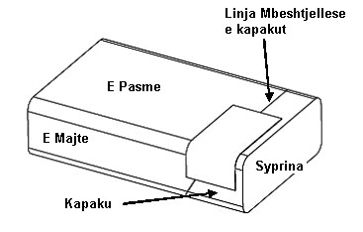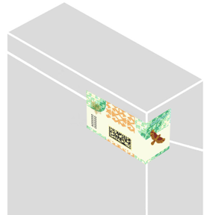
Figura 1: Paketa me pullë akcize

1.2 Pozicionimi horizontal
1.2.1 Përdorimi i pullës standarde të akcizës
Ky seksion përshkruan pozicionimin standard të kërkuar për pullën e akcizës në pjesën e majtë të paketës. Pozicioni i pullës së akcizës të përdorur në pjesën e majtë të paketës është përcaktuar në raport me distancën, D=14 mm, mes prerjes së shkurtër të pullës së akcizës dhe prerjes së paketës (shihni figurën 2).
Toleranca në përdorimin e pullës së akcizës mbi paketë duhet të jetë +/- 1 mm në raport me pozicionin në pjesën e majtë të paketës, përcaktuar me D=14 mm.

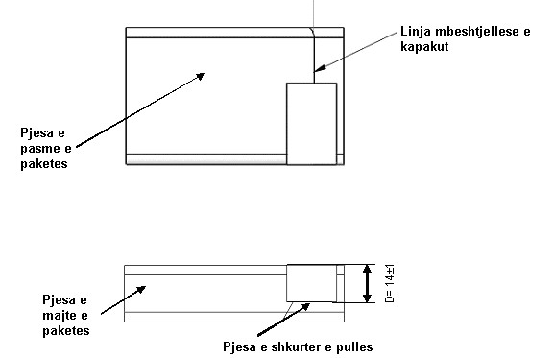

Figura 2: Pozicionimi dhe toleranca e pullës së akcizës të përdorur në pjesën e majtë të paketës. D është distanca mes prerjes së shkurtër të pullës së akcizës dhe prerjes së paketës

1.2.2 Pritshmëritë
Për paketat me trashësi të reduktuar (nën 22 mm), konfigurimi jostandard i paketës, ose ku pulla e akcizës nuk mund të përdoret në pozicionin dhe tolerancat standarde të përcaktuara më sipër në figurën 2, prodhuesit lejohen të spostojnë pullën e akcizës në pozicionin D < 14 mm (toleranca +/- 1mm), pas marrjes së autorizimit përkatës nga autoritetet.
1.3 Pozicionimi vertikal
- Pulla e akcizës duhet të pozicionohet në mënyrë të tillë që të griset kur të hapet kapaku. Prodhuesit duhet t’i propozojnë autoritetit një pozicion përkatës Y në mm (shihni figurën 3), për autorizim. Pozicionimi vertikal duhet të ketë një tolerancë prej +/- 2 mm.

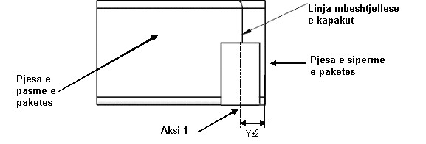
Figura 3: Pozicionimi dhe toleranca e pullës së akcizës të përdorur në pjesën e pasme majtas të paketës.

Y është distanca nga aksi 1 i referencës së pullës së akcizës deri në pjesën e sipërme të paketës. Y është një përcaktim i pozicionimit vertikal.
Toleranca vertikale në përdorimin e pullës së akcizës mbi paketë duhet të jetë +/- 2 mm në raport me pozicionimin vertikal të pullës së akcizës.
1.4 Produkte të tjera duhani
Për produktet e tjera të duhanit si paketat e purove dhe paketimet e duhanit të grire etj., pozicionimin e saktë të pullës së akcizës, prodhuesi do t’ia propozojë për autorizim Autoritetit. Zona e pullës së akcizës e paraqitur në figurën 4 duhet të përdoret gjithnjë në një sipërfaqe të sheshtë të produktit.

FLAT area
20
mm
14
mm
14
mm
16
mm
44
mm
Figura 4: Zona e pullës së akcizës që duhet të përdoret në një sipërfaqe të sheshtë të produktit

Pozicionimi i pullës së akcizës te produktet e alkoolit, pijet alkoolike dhe vera.
2.1 Përshkrimi i shisheve
Më poshtë paraqitet një përshkrim i përgjithshëm i shishes, duke përfshirë një sistem reference. Meqë të gjitha grykat e shisheve janë cilindrike, sistemi i referencës është i përbërë vetëm nga një aks i rrumbullakët, një plan dhe një origjinë (pika).
α: Plani që shtrihet mbi qafën e shishes.
z: Aksi i rrumbullakët i qafës së shishes .
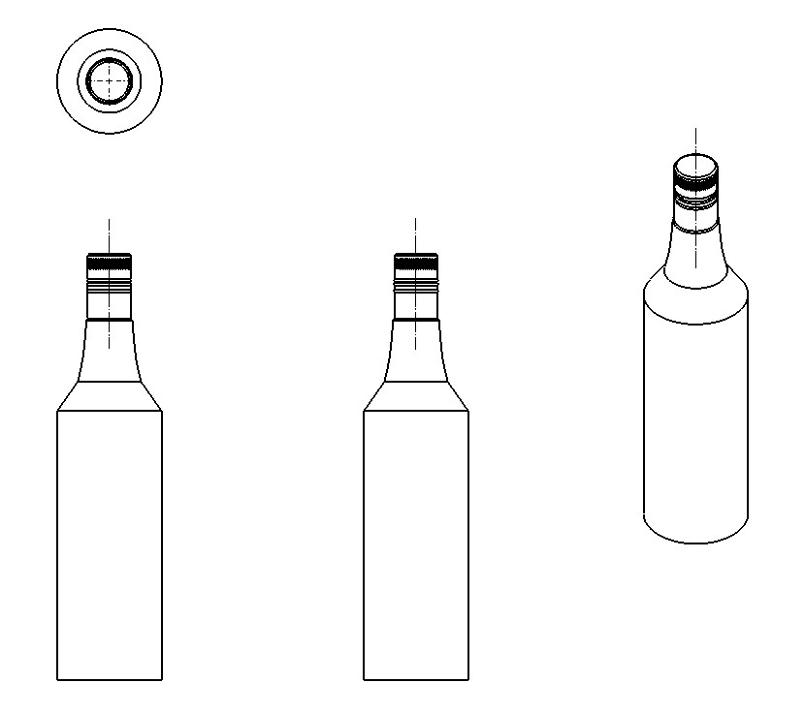:

α

O

α

z

α

z

α

z

Ndërprerja mes α dhe z.
Figura 5: Përshkrimi i shishes

2.2 Përshkrimi i pullës së akcizës
Pulla e akcizës për produktet e alkoolit ka përmasat 146 mm x 100 mm.
2.3 Pozicionimi i pullës së akcizës në grykën e shishes
Pullat e akcizës do të përdoren në çdo shishe, në mënyrë të tillë që ato të grisen gjatë hapjes së tapës së shishes.
Sipërfaqja në të cilën do të vendosen pullat e akcizës duhet të jetë e thatë dhe pa asnjë kondensim, yndyrë ose substancë vajore.
Skica e mëposhtme na jep një përshkrim të pozicionimit të pullës së akcizës në pjesën e sipërme të grykës së shishes, përpara se anët të palosen. Është e rëndësishme t’i referohemi pozicionit të papalosur të pullës së akcizës për të matur cilësinë dhe saktësinë e aplikimit, si të jetë e vetmja gjë që siguron efikasitetin e gjithë procesit.
Pulla e akcizës duhet të shtrihet rrafsh në planin α për pjesën e cila mbetet në pjesën e sipërme të qafës. Dizajni i Kodit të Sigurisë (DMX) duhet të pozicionohet në pjesën e sipërme të qafës së shishes.
Ana ‘‘D’’ e pullës së akcizës duhet të jetë 25 mm +/-3 mm nga origjina ‘‘O’’. Si ana A ashtu edhe ana C duhet të jetë 7 mm +/-2 mm nga origjina O.
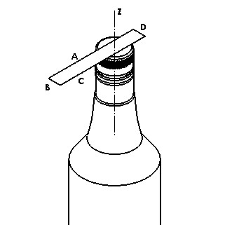
Figura 6: Pozicionimi i papalosur i pullës së akcizës; pamja izometrike
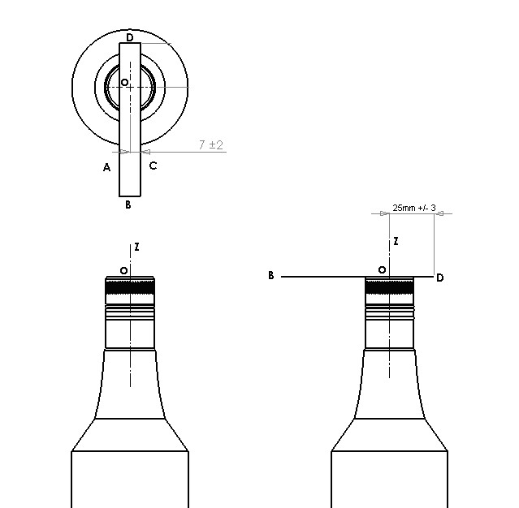

Figura 7: Pozicionimi i papalosur i pullës së akcizës; pamje të projektuara

Figura e mëposhtme (figura 8) na tregon pozicionimin përfundimtar të pullës së akcizës ku anët të palosen. Anët A dhe C nuk duhet të kenë kënd më të madh se +/-10° me aksin Z.
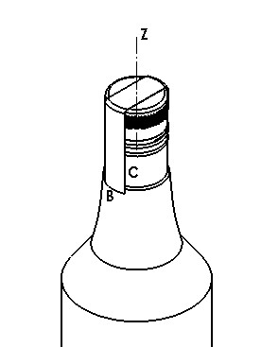
Figura 8: Pozicionimi përfundimtar i pullës së akcizës; pamja izometrike.
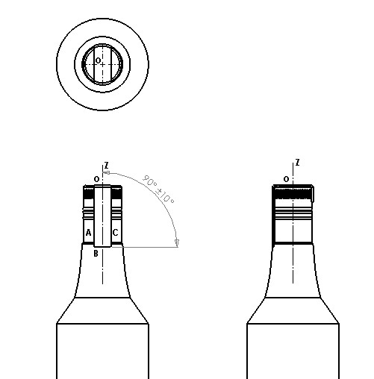
Figura 9: Pozicionimi përfundimtar i pullës së akcizës; pamjet e projektuara

Ja një shembull i pullës së akcizës së alkoolit të distiluar.
Kur pulla e akcizës përdoret në shishe, Kodi i sigurisë (Data Matrix – DMX) duhet të pozicionohet në qendër të grykës së shishes, midis elementeve grafike “Skano kodin” dhe “Shqipëria”.

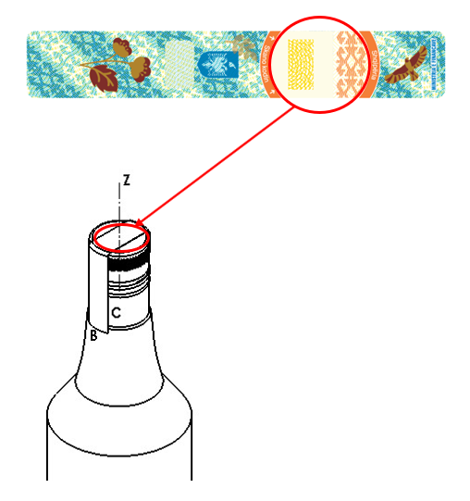
Pozicionimet e pranueshme dhe ato të papranueshme të pullës së akcizës.
Figurat e ndryshme të mëposhtme tregojnë se cili pozicionim i pullës së akcizës në grykën e shishes është i pranueshëm dhe cili nuk është i pranueshëm.
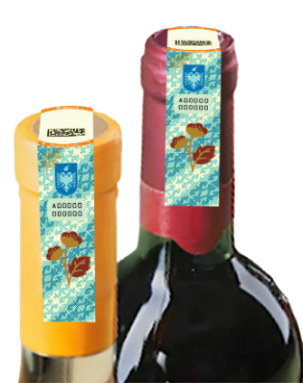


Figura 10: Pozicionimi i mirë i pullës së akcizës

Figura 11: Pozicionimi i pranueshëm i pullës së akcizës


Figura 12: Pozicionimi i papranueshëm i pullës së akcizës

Pullat jo të sheshta në tapa.

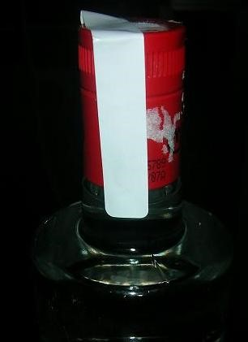

Figura 13: I papranueshëm (pulla nuk është e sheshtë në pjesën e sipërme të tapës)
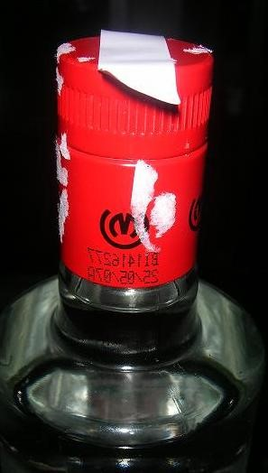
Figura 14: I papranueshëm (pullë akcize e pangjitur)

Pozicionimi i pullave të akcizës në produktet e birrës
Pullat e akcizës për produktet e birrës vendosen në pjesën e sipërme të tapës për shishet dhe fuçitë e birrës, dhe poshtë ose faqen anësore (për kanaçet), në përputhje me figurën 15, bashkëlidhur këtij udhëzimi.
Sipërfaqja mbi të cilën do të vendosen pullat e akcizës duhet të jetë e thatë dhe pa prani kondensimi, yndyre ose substancash vajore.


Figura 15: Aplikimi i pullës së akcizës te kanaçet

Për shishet, pullat e akcizës duhet të përdoren në qendër të pjesës së sipërme (shihni figurën 16: Përdorimi i pullës së akcizës te shishet).


Figura 16: Aplikimi i pullës së akcizës te shishet

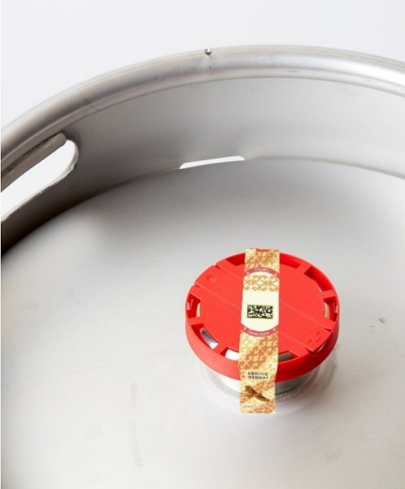
Për fuçitë, pullat e akcizës duhet të përdoren përgjatë tapës (shihni figurën 17).

Figura 17: Aplikimi i pullës së akcizës për fuçitë

“Pozicionimi i pullave të akcizës në produktet cider”
“Për produktin cider, me shishe si ato të birrës, pulla e akcizës është në formë rrumbullake.
Pulla e akcizës për shishet me tapë si ato të birrës duhet të vendoset në qendër të pjesës së sipërme njëlloj, si dhe për birrën e importit e paraqitur në figurën 16 të udhëzimit.
Sipërfaqja në të cilën do të vendosen pullat e akcizës duhet të jetë e thatë dhe pa asnjë kondensim, yndyrë ose substancë vajore.
Me qëllim përdorimin korrekt dhe mundësinë për kontroll efektiv të aplikimit të pullave të këtij produkti, për pullat e cider nga furnitori do të konfigurohen në sistemin elektronik kode të ndryshme përkatësisht për produktet e importuara dhe vendëse respektivisht: “cider i importuar” dhe “cider vendi”.
Pulla e akcizës për shishet me tapë në formë kërpudhe duhet të vendosen sipas përcaktimeve në pikat 2.1 e 2.2 të shtojcës 1, si dhe figurat 6–9 të udhëzimit.
Me qëllim përdorimin korrekt dhe mundësinë për kontroll efektiv të aplikimit të pullave të këtij produkti, për pullat e cider nga furnitori do të konfigurohet në sistemin elektronik një kod i dedikuar: “CIDER”. Pullë rrumbullake, sipas përshkrimit që do të përcaktohet nga autoriteti doganor në bashkëpunim me Furnitorin dhe personalizimi do të jetë në nivel kodimi: “import” ose jo, dhe volumi përkatës.
Për kanaçet, pullat e akcizës duhet të përdoren në qendër të pjesës së fundit të kanaçes ose në faqen anësore, si dhe për birrën (shihni figurën 15 dhe figura 15/1).
Për fuçitë e cider, pullat e akcizës do të jenë dhe do të aplikohen njëlloj si për fuçitë e birrës sipas figurës 17.
Me qëllim përdorimin korrekt dhe mundësinë për kontroll efektiv të aplikimit të pullave të këtij produkti, për pullat e cider nga Furnitori do të konfigurohet në sistemin elektronik një kod i dedikuar: “CIDER fuçi” dhe personalizimi në pullë do të jetë “import” ose jo, dhe volumi përkatës.
Çmimi (pa përfshirë TVSH-në dhe çdo taksë tjetër apo detyrime pulle të aplikueshme, sipas ligjit shqiptar) për pullat e produktit “cider” është i njëjtë me çmimin e pullave të alkoolit sipas vendimit përkatës në fuqi të Këshillit të Ministrave për përcaktimin e elementeve të sigurisë dhe çmimit të pullave fiskale.

SHTOJCA 2
POROSITË E PULLAVE TË AKCIZËS DHE TË PULLAVE FISKALE

Më poshtë renditen kategoritë e të dhënave (së bashku me disa shembuj të dhënash), që prodhuesit/importuesit duhet të japin kur të porosisin pullat e akcizës/fiskale.

Tabela 1: Kategoritë e të dhënave që prodhuesit/importuesit duhet të sigurojnë kur porosisin pullat e akcizës/fiskale

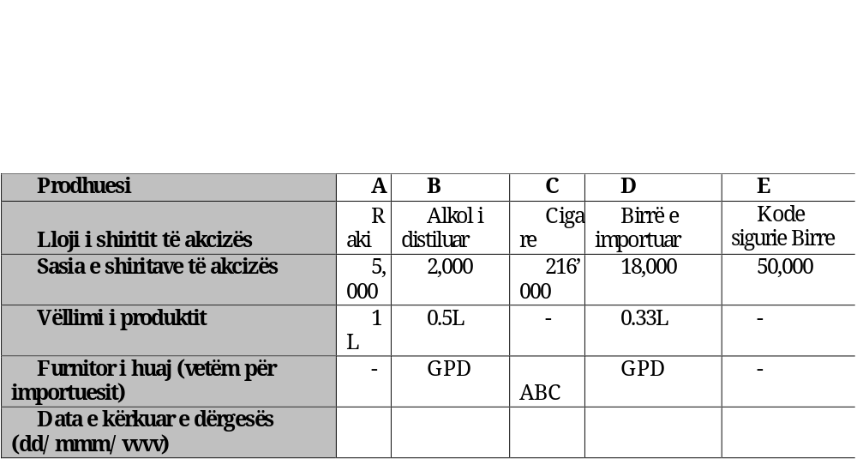

Tabela 2: Sasitë minimale të porositjes së pullave të akcizës/fiskale dhe intervalet e rritjes mbi sasinë minimale

Lloji i produktit | Sasia mimimale e porosisë | Intervalet e rritjes
Alkool i fermentuar | 1000 | 1000
Alkool i distiluar | 1000 | 1000
Alkool i pastër | 1000 | 1000
Raki | 1000 | 1000
Cider | 1000 | 1000
Birrë importi | 1000 | 1000
Birrë vendi | 1000 | 1000
Birrë fuçi | 1000 | 1000
Kod sigurie birrë | 1000 | Sipas Kërkesës
Duhan i grirë | 1000 | 1000
Puro | 1000 | 1000
Oral nikotinë | 1000 | 1000
Nikotinë e lëngët | 1000 | 1000
Hookah Shisha | 1000 | 1000
Cigare paketë | 108000 | 108000
Duhan me ngrohje | 108000 | 108000

SHTOJCA 3
APLIKIMI I PULLAVE TË AKCIZËS DHE I KODEVE TË SIGURISË NGA PRODHUESIT NË SHKALLË TË MADHE

PROCESI I PRODHIMIT DHE I VENDOSJES SË KODIT TË SIGURISË PËR PRODHUESIN NË SHKALLË TË MADHE TË BIRRËS
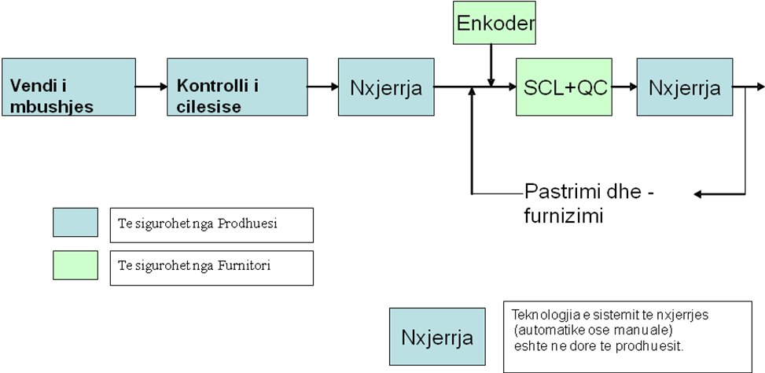

PROCESI I PRODHIMIT DHE VENDOSJES SË PULLAVE TË AKCIZËS PËR PRODHUESIN NË SHKALLË TË MADHE TË ALKOOLIT (VARIANTI 1)
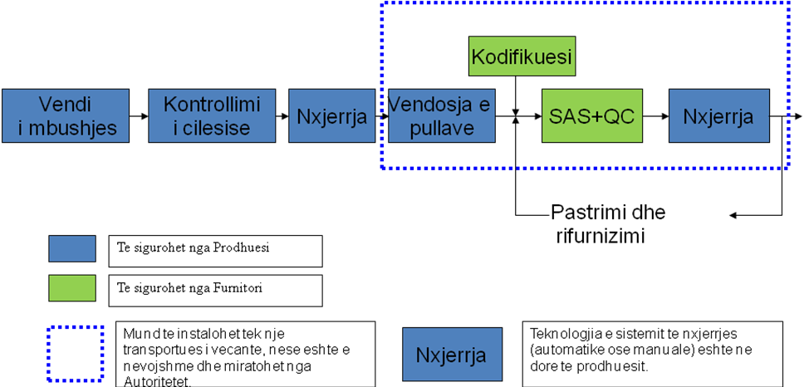

PROCESI I PRODHIMIT DHE VENDOSJES SË PULLAVE TË AKCIZËS PËR PRODHUESIN NË SHKALLË TË MADHE TË ALKOOLIT (VARIANTI 2)

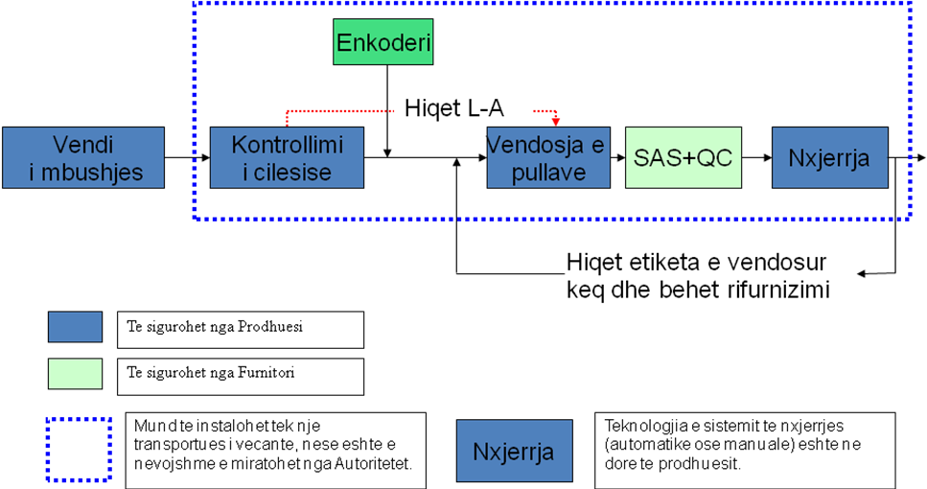

SHTOJCA 4
KËRKESAT TEKNIKE PËR PRODHUESIT NË SHKALLË TË MADHE

Kërkesat e konvejerit
Pjesa e konvejerit ku do të instalohet Sistemi i klientit, duhet të plotësojë kërkesat e mëposhtme:
Tapat e produktit duhet të jenë të pastra dhe të thata.
Produktet nuk duhet të prekin njëra-tjetrën.
Lëvizja anësore e produktit duhet të jetë e papërfillshme: maksimumi ± 1 mm Pa tronditje të ndjeshme në konvejer.
Shinat drejtuese duhet të përshtaten në mënyrë simetrike. Tapat e produktit duhet të vendosen sipas konvejerit për çdo lloj produkti.
Produkti duhet të mos rrotullohet
Të mos ketë ngjeshje apo rrëshqitje shishesh midis krahut të Sistemit të klientit dhe pikës së nxjerrjes.
Kërkesat e konvejerit të specifikuara më sipër duhet të kontrollohen dhe, nëse është e nevojshme, të përmirësohen për të shmangur çdo rrotullim apo tronditje të produkteve. Nëse shiriti i konvejerit nuk është i mjaftueshëm, mund të nevojitet edhe përshtatja e shinave drejtuese të shiritit.
Kërkesat elektrike
Për çdo linje të aplikueshme prodhuesi do të mundësojë energji elektrike sipas karakteristikave të mëposhtme: 230V (196 V to 280V) me tokëzim. Tokëzimi nuk duhet të kalojë 1.2 V 10A
Mbrojtje nga qarqet e shkurtra
Prodhuesi mban përgjegjësi për të shmangur hedhjen e produkteve të papërshtatshme në treg. Kabineti i sistemit të furnitorit siguron sinjalet e mëposhtme:
Sinjalin e nxjerrjes (0-24VDC) Aktive lart. Gjerësia: [0,5ms ; 10s]
Sinjal i aktivizuar i linjës (0-24VDC).
Prodhuesi duhet të ketë aparat marrës për këto sinjale.
Kërkesat për ajër të kompresuar (vetëm linjat e birrës)
Prodhuesi duhet të sigurojë ajër të kompresuar me karakteristikat e mëposhtme:
Minimumi 6 bare.
500 l/min
Kokë standarde NPT ¼’’ për tubin 6 mm pranë binarit të Sistemit të klientit.
Ajri të jetë i filtruar dhe i thatë.
Mbyllja e shishes
Prodhuesi duhet të ndalojë çdo mbyllje shisheje nën Sistemin e klientit dhe mbi pikën e nxjerrjes. Linja duhet të ndalojë përpara se ndonjë shishe të kthehet në Sistemin e klientit ose në pikën e nxjerrjes.
Dhomat e serverit lokal Serveri Master
Secila fabrikë menaxhohet në mënyrë të pavarur nga një server i referuar si master. Serveri ka qëllime të shumëfishta duke përfshirë backup dhe monitorim, megjithatë, funksioni i tij kryesor është që të koordinojë aktivitetin e prodhimit në secilën linjë prodhimi. Prodhuesi kërkohet të sigurojë akomodimet për implementimin e serverit. Serveri instalohet në një kasë njësie 24. Vendi ideal i këtij kabineti kase do të jetë një dhomë serveri.

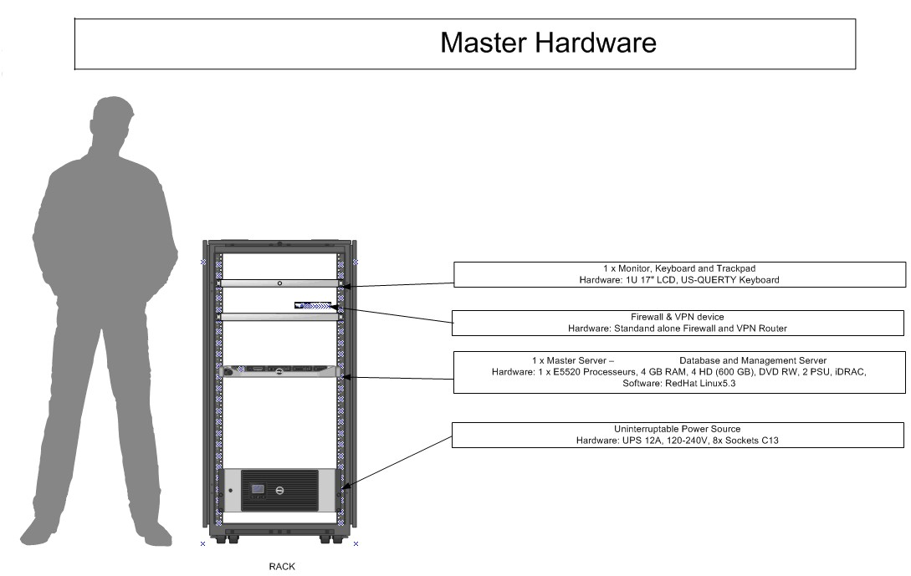

Kërkesat fizike
Serveri master fiksohet në një kasë 24 U ((H) 1202 mm x 605 mm x (D) 1071 mm). Kasa, së bashku me pajisjen peshon përafërsisht (200 kg (170.5 kg + kabllot+ të tjera). Kasa kërkon të paktën 1 metër hapësirë përpara dhe mbrapa për hyrjen dhe qarkullimin e ajrit. Masteri duhet të instalohet në një dhomë të ndarë fizikisht, me hyrje sigurie. Do të duhet të jepet një listë e njerëzve të cilët kanë të drejtë hyrjeje në këtë dhomë dhe të identifikohet personeli i Furnitorit që kërkon të drejtë të pakufizuar 24 orë në ditë 7 ditë në javë dhe 364 ditë në vit për çdo mirëmbajtje të kërkuar. Krahas kësaj, vendi duhet të ketë një dysheme jo-statike dhe duhet të ketë një temperaturë të qëndrueshme nën 35 gradë Celcius.

Kërkesa | Përkufizimi
Hapësira e kasës | (H)1202 mm x (Ê)605 mm x (D) 1071 mm
Mundësia e hyrjes së kasës | 1 metër përpara dhe mbrapa kasës
Temperatura | 0 – 35 gradë Celcius
Lagështia e ambientit (pa kondensim) | 0-80%
Hyrja e sigurisë | Dhoma e ndarë fizikisht me pajisje të hyrjes së sigurisë
Dysheme antistatike | Dhomë me material ndërtimi antistatik
Peshë mbështetëse | Duhet të mbajë minimumi 200 kg

Kërkesat e energjisë
Vetë serveri master përmban një njësi UPS 12A, e cila mbron instalimin e serverit dhe komponentëve shtesë në kasë. Krahas kësaj, serveri duhet të lidhet në mënyrë të pavarur me një burim të veçantë energjie. Kjo lidhje kërkon përafërsisht 270Ë – po aq sa një kompjuter standard.
Rryma elektrike duhet të mbrohet nga tensioni i lartë dhe i ulët dhe të ketë tension neutral – tokëzimi nuk duhet të kalojë 1.2 V.

Kërkesa | Përkufizimi
Energji UPS | Rrymë elektrike për UPS 12 A prej 220 V
Energji për serverin | Furnizim i veçantë energjie për serverin master prej 220V
Tokëzim | Tokëzimi nuk duhet të kalojë 1,2 V

I mbrojtur nga ekspozimi ndaj dritës.
I mbrojtur nga ekspozimi ndaj lëngjeve.
I mbrojtur nga pluhuri i tepërt.
Rrjeti i brendshëm (LAN)
Një rrjet i brendshëm me kapacitet gigabits/s kërkohet për të lehtësuar komunikimin mes serverit qendror (master) dhe sistemit klient, nevojitet një rrjet i brendshëm me kapacitet gigabits/s. Ky rrjet duhet të jetë plotësisht i ndarë nga çdo rrjet tjetër që mund të jetë i instaluar. Sistemi i vendosur në linjën e prodhimit kërkon një lidhje Ethernet me kokë RJ45. Të gjitha lidhjet nga secila linjë do të mblidhen nëpërmjet një switch-i Ethernet të brendshëm, të vendosur brenda Rack-ut qendror (master). Ndërmjet pajisjeve duhet të vendosen lidhje me fibra shumëfijëshe (OM2 Standard) që do të lidhin çdo skaj të konverterave ethernet.

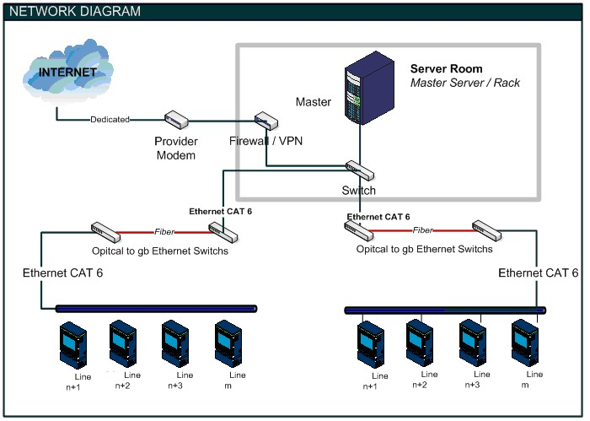
Kërkesat e kabllimit
Sistemi i Klientit kërkon një lidhje standarde Ethernet CAT 6 me një switch optik Ethernet 1 Gb/s. Nga ky switch optik Ethernet realizohet lidhja me fibër optike drejt switch-it optik Ethernet në dhomën e serverit. Më pas, nga switch-i optik Ethernet në dhomën e serverit realizohet një lidhje standarde Ethernet CAT 6 me kasën e serverit master. Kabllimi është i pavarur nga zgjidhja dhe mirëmbahet nga ekipi i infrastrukturës së fabrikës, si dhe çdo palë e tretë e deleguar prej tyre. Rekomandohet, gjithashtu, që kabllot të jenë të certifikuara nga pajisjet testuese të përdorura për kabllot. I gjithë rrjeti i kabllove duhet të jetë i mbrojtur në mënyrë të përshtatshme, përfshirë përdorimin e kanaleve ose mbrojtjes PVC, me qëllim limitimin e ndikimit të tronditjeve mekanike dhe dëmtimeve fizike.

Kërkesa | Përkufizimi
Lidhja e klientit | Lidhje përmes kabllove Ethernet CAT 6 për secilin sistem të instaluar në linjat e prodhimit, e pajisur me konektorë RJ45.
Dy (2) switch optikë Ethernet | Dy (2) switch lidhjeje Etherneti GB, i pari instaluar pranë makinerisë së sistemit të klientit, i dyti në dhomën e serverit Master.
Kabllot fibër | Kabllot fibër nga switch optik Ethernet i sistemit te switch Ethernet në dhomën e serverit master. OM2 standard.
Rrjet Gb/s | Rrjeti LAN i fabrikës duhet të funksionojë me shpejtësi gigabit (1Gb/s)
Lidhja e serverit | Secila lidhje duhet të përfundojë në kasën e serverit master nëpërmjet kabllos standard Ethernet CAT 6 me kokë RJ45.
Mbrojtje e kabllove | Mbrojtja e kabllove përgjatë linjave të prodhimit për të shmangur hyrjen, prishjen, mbrojtjen për firo etj.
Kabllo të testuara | Kabllo testues me testues për të siguruar se nuk ka humbje në lidhje

Më poshtë jepet një listë me materialet e kërkuara për secilën linjë nga prodhuesi:
Dy (2) switch optik Ethernet GB
Dy (2) kabllo Ethernet CAT 6 me bashkues RJ45 – gjatësia e përcaktuar sa distanca nga switch i klientit te swtch i fibrës optike
Burim energjie për switch-et optik Ethernet (2)
Kabllo fibre-gjatësia e përcaktuar sa distanca mes secilës linjë prodhimi deri te dhoma e serverit – OM2 standard
Mbrojtës kablloje për të parandaluar dëmtimin

Lidhja e internetit
Sistemi është ndërtuar mbi një sinkronizim të të dhënave nga fabrika e prodhimit te vendet qendrore – nëpërmjet internetit. Komunikimi mes vendeve të prodhimit dhe atyre qendrore është siguruar nëpërmjet një rrjeti virtual privat të sigurt me trafik të koduar të rrjetit. Krijimi dhe mirëmbajtja e një VPN (virtual private network) bëhet nga furnitori, por kërkohet furnizimi me lidhje interneti. Bashkë me komunikimin e informacionit të prodhimit, furnitori përdor një sistem monitorimi për të lehtësuar mirëmbajtjen preventive në sistem.
Kërkesat e lidhjes
Kërkohet një lidhje e dedikuar interneti me një nivel shërbimi për biznes, me një shpërndarës serioz interneti. Lidhja duhet të përfundojë me një lidhje RJ45, më së shumti nga modemi, ose ruteri i shpërndarësit. Gjithashtu, do të kërkohet një adresë statike IP për të vlerësuar hyrjen e sigurisë. Kërkohet një lidhje minimale ngarkimi prej 512 K. Rekomandohet një lidhje shkarkimi me ADSL kontratë biznesi standarde dhe normale prej 16 MB. Nëse vendi i prodhimit përmban 5 linja prodhimi, ose më shumë, ky minimum duhet të rritet me 1024 kb dhe shtimi prej 512 për 5 linja.

Kërkesa | Përkufizimi
Niveli i lidhjes | Niveli minimal i lidhjes së ngarkimit duhet të jetë 512K ( +512 k për 5 linja shtesë)
Ruteri/modemi i shpërndarësit e internetit | Një pajisje që zakonisht sigurohet nga shpërndarësi i shërbimit të internetit për të krijuar lidhjen në shërbimet e internetit. Kjo pajisje duhet të konfigurohet në metodën “pass-though” ose “Bridge”
Lidhja Ethernet | Komunikimi nëpërmjet kabllos RJ45 nga ruteri/modemi i furnitorit te kasa e masterit (Shënim. USB-ja nuk është zëvendësues i pranueshëm)
Adresë IP statike | Adresë IP statike ruteri për internetin

Ruajtja e sigurt
Prodhuesi është përgjegjës për një ruajtje të sigurt në vend. Një kabinet i sigurt për ruajtjen e bojës dhe pjesët e këmbimit do të sigurohet nga furnitori dhe ky kabinet do të ruhet në magazinën e prodhuesit. Prodhuesi do të sigurojë listën e punonjësve të lejuar që kanë të drejtë hyrjeje në atë dhomë, si dhe procedurën e vendosur në përdorim për të kontrolluar hyrjet.
Zona e ruajtjes për pajisjet
Prodhuesi duhet të ofrojë një zonë të sigurt ruajtjeje të pajisjeve që furnitori do të ofrojë për të instaluar dhe vënë në punë sistemin. Ambienti i ruajtjes kërkohet disa javë përpara implementimit dhe gjatë implementimit të sistemit.
Zona e ruajtjes duhet të jetë të paktën 12 m² dhe minimumi 3 m e gjerë. Kjo zonë ruajtjeje duhet të jetë e sigurt nga hajdutët, dëmtimet natyrale (si uji) dhe aksidentet. Furnitori rekomandon që prodhuesi të ofrojë një zonë brenda pjesëve të ruajtura nga prodhuesi ose ruajta e lëndëve të para. Kjo ruajtje duhet të jetë pranë zonës së prodhimit.

SHTOJCA 5
PËRGJEGJËSIA E PRODHUESVE NË SHKALLË TË MADHE GJATË ZBATIMIT

E drejta e hyrjes në fabrikë
Prodhuesi në shkallë të madhe duhet të sigurojë të drejtë hyrjeje për ekipin e ndihmës teknike të furnitorit gjatë orëve normale të punës dhe të mirëmbajtjes.
Për arsye sigurie, lista e punonjësve të autorizuar të furnitorit do t’i jepet prodhuesit në shkallë të madhe, të përcaktuar si përgjegjës nga furnitori.
Prodhuesi në shkallë të madhe duhet t’i pajisë punonjësit e aprovuar të furnitorit me një mjet identifikimi që do t’i lejojë ata të hyjnë dhe të dalin në ambientin e prodhimit me dëshirën e tyre, gjatë periudhës së implementimit dhe të vënies në punë.
Hyrje në linjat e prodhimit
Secili punonjës i furnitorit që është pajisur me një mjet identifikimi ka të drejtë të hyjë në çdo linjë prodhimi në fabrikën e prodhuesit në shkallë të madhe gjatë orëve normale të punës dhe të mirëmbajtjes.
Asistenca
Prodhuesi në shkallë të madhe do të ofrojë asistencë për ekipin teknik të furnitorit.
Secila linjë që është implementuar do të mbështetet nga:
Një kalendar mbi prodhimin normal. Menaxheri i instalimit të furnitorit do t’i ofrojë punonjësit teknik të caktuar nga prodhuesi, sa më shumë parashikime të jetë e mundur për impaktet mbi prodhimin;
Operatorët.
Teknikët e mirëmbajtjes mekanike dhe elektrike:
Të drejtë hyrjeje për mekanikët dhe inxhinierët;
Specialistë IT;
Çdo pjesë mekanike ose elektrike që do të nevojitet për të mbështetur implementimin.
Zona e ruajtjes për pajisjet
Zona e ruajtjes për pajisjet e furnitorit duhet të jetë e disponueshme për kohëzgjatjen e implementimit dhe anëtarët e ekipit teknik të furnitorit duhet të jenë në gjendje të marrin pajisje brenda një orari të arsyeshëm. Prodhuesi në shkallë të madhe dhe furnitori do të mbajnë një listë të pajisjeve dhe është përgjegjësia e prodhuesit në shkallë të madhe të regjistrojë pajisjet e marra e pajisjet e kërkuara dhe të dhëna për anëtarët e ekipit teknik të furnitorit (regjistrimi me përshkrim të pajisjes, datës së marrjes, datës së nxjerrjes nga furnitori dhe firmën).
Dhoma e punës/dhoma e takimit
Prodhuesi në shkallë të madhe do t’i mundësojë ekipit teknik të furnitorit dhomë pune, ose takimi për aq kohë sa ata do të qëndrojnë, mundësisht të pozicionuar pranë ambientit të prodhimit dhe të pajisur me prizë elektrike (220V, 10A), linjë telefoni (me zgjedhje), lidhje të hapur interneti gjatë fazës së instalimit.
AUTORIZIMI I ZGJIDHJES TE LINJAT
Përgjegjësia e prodhuesit në shkallë të madhe
Që furnitori të kryejë autorizimin e zbatimit të zgjidhjes (sistemit) të linjës, prodhuesi në shkallë të madhe është përgjegjës, për:
1. Planifikimin e prodhimit normal në linjën e përzgjedhur të prodhimit, që do të thotë:
a) material të nevojshëm për të vënë në punë linjën;
b) operatorë të trajnuar;
c) linja prodhimi në kushte pune dhe funksionimi në shkallë maksimale prodhimi;
2. Praninë e një punonjësi teknik të caktuar që do të ndjekë plan-veprimet testuese;
3. Praninë e operatorëve të trajnuar për sistemin paraprak;
4. Ofrimin e hapësirës së linjës në kushte të mira teknike për të lejuar sistemin T&T të funksionojë me efikasitet.
Prodhuesi në shkallë të madhe ka 24 orë kohë për të plotësuar pikat e mësipërme nga momenti që furnitori do t’i kërkojë kryerjen e autorizimit të linjës.

Plan-veprimet testuese të autorizimit
Plan-veprimet testuese që kërkohen për autorizimin e linjës dhe që janë në gjendje të lëshojnë një certifikatë të instalimit me sukses të linjës janë, si më poshtë:
1. Tri orë ose më pak funksionim normal prodhimi;
2. Të funksionojnë rastet kur të aktivizohen alarmet ose të ndalojnë linjat;
3. Ndezje e ftohtë;
4. Operatori i prodhuesit në shkallë të madhe të fillojë, të vijojë dhe të instalojë sistemin nën mbikëqyrjes së furnitorit.
Kriteret kaluese/ndaluese do të bëhen të ditura në mënyrë të qartë në raportin e testimit të autorizimit.
Certifikata e instalimit me sukses të linjës
Secila linjë do të marrë një certifikatë të instalimit me sukses të linjës pas kalimit të plan-veprimit të testimit të autorizimit. Certifikata e instalimit me sukses të linjës do të lejojë prodhuesin në shkallë të madhe të përdorë linjën përkatëse të prodhimit për përdorimin dhe kontrollimin e kodeve të sigurisë për produktet e tyre.

SHTOJCA 6
PARASHIKIMI I SASISË SË PULLAVE TË AKCIZËS DHE PULLAVE FISKALE

Në tabelën më poshtë jepet një shembull i parashikimit të numrit të pullave të akcizës që paraqitet nga prodhuesi/importuesi në muajin janar të çdo viti.

Prodhues/ IMPORTUES | Lloji i etiketës | Lloji i tregut | Parashikimi për shkurt | Parashikimi për mars | Parashikimi për prill | Parashikimi për 2026 | Parashikimi për 2027
A | Produkte alkooli | Vendi | 7,000 | 5,000 | 12,000 | 70,000 | Duhen në parashikimin e korrikut
B | Produkte alkooli | Import | 43,000 | 50,000 | 15,000 | 600,000 | Duhen në parashikimin e korrikut
C | Produkte alkooli | Vendi | 30,000 | 20,000 | 25,000 | 450,000 | Duhen në parashikimin e korrikut
D | Cigare | Import | 300,000 | 300,000 | 300,000 | 50,000,000 | Duhen në parashikimin e korrikut

SHTOJCA 7
TË DHËNAT KRYESORE TË PRODHUESVE/IMPORTUESVE

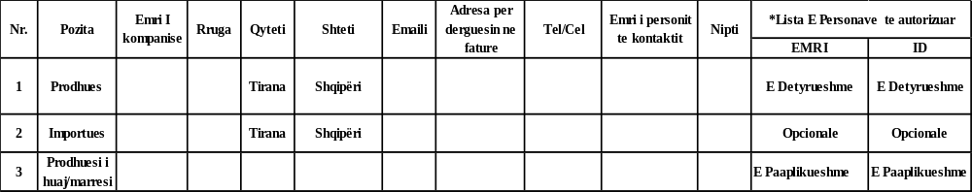

SHTOJCA 8
TË DHËNAT KRYESORE TË PRODUKTIT

Në tabelën më poshtë jepet një shembull i të dhënave për produktin që jepet nga prodhuesi/importuesi

ID | *Marka | *Varianti |  | Lloji i paketimit | Vëllimi | Njësia e | *Ikona e imazhi | Prodhuesit/importuesi
 |  |  |  |  |  | Vëllimit
1 | Raki  Moskat | Premium |  | Shishe | 0.75 | litër | 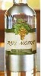 | Distileria Aquila Liquouri
2 | Birra Tirana |  |  | Shishe | 0.25 | litër |  | Birra Tirana
3 | Marlboro | E kuqe/e bardhë |  | Paketë | 20 | copë |  | Importuesi
* Të dhënat për markën dhe variantin janë opsionale në dëshirën e subjektit, përveç prodhuesve në shkallë të madhe, për të cilët janë me detyrim.

SHTOJCA 9
NIVELET E SHËRBIMIT TË FURNITORIT

“Koha për t`u përgjigjur” përllogaritet nga momenti i kryerjes së telefonatës nga prodhuesit në shkallë të madhe vendës (Fabrikat e Birrës) ose nga Autoriteti deri në kohën kur inxhinieri/tekniku apo shërbimi i klientit të Furnitorit konfirmon marrjen e telefonatës.
“Koha e mbërritjes” përllogaritet nga momenti kur një telefonatë është kryer nga prodhuesit në shkallë të madhe vendës dhe është konfirmuar nga Furnitori deri në momentin kur inxhinieri arrin në fabrikën prodhuese.
“Koha e riparimit” është koha nga momenti kur inxhinieri ose specialisti i Furnitorit mbërrin në terren (fabrikë prodhuese) dhe është lejuar të hyjë në fabrikë deri në momentin që problemi është zgjidhur, pa përfshirë kohën jashtë orarit zyrtar të punës.
Nivelet e kriticitetit:
Të gjitha kërkesat për shërbime mirëmbajtjeje korrigjuese duhet të klasifikohen dhe prioritizohen në përputhje me nivelet e kriticitetit, siç përcaktohen më poshtë:
Kriticiteti shkalla 1 (“Kritik”): 50% e linjave të prodhimit në Shqipëri janë të bllokuara, për shkak të sistemit.
Kriticiteti shkalla 2 (“I lartë”): një linjë prodhimi në një fabrikë është e bllokuar për shkak të sistemit.
Kriticiteti shkalla 3 (“Mesatar”): është ende i mundur vazhdimi i punës dhe përdorimi i sistemit është pjesërisht i kufizuar. Prodhimi nuk ndikohet.
Furnitori rezervon të drejtën të rishikojë klasifikimin e niveleve të kriticitetit, dhe pas konsultimit me prodhuesin, ka të drejtë të ndryshojë dhe të riprioritizojë kërkesën për shërbim.
Nivelet e kriticitetit dhe kohët maksimale të aplikueshme në Tiranë dhe rrethina:
Serioziteti | Koha e përgjigjes | Koha e mbërritjes | Koha e riparimit
1 | 1 orë maksimumi gjatë orarit të punës | 6 orë maksimumi | 24 orë maksimumi
2 | 1 orë maksimumi gjatë orarit të punës | 12 orë maksimumi | 24 orë maksimumi
3 | Në kohë normale pune | Në kohë normale pune | Në kohë normale pune

Nivelet e kriticitetit dhe kohët maksimale të aplikueshme jashtë Tiranës:
1,2 | 1 orë maksimumi gjatë orarit të punës | 24 orë maksimumi | 24 orë maksimumi
3 | Në kohë normale pune | Në kohë normale pune | Në kohë normale pune

Orët normale të punës janë nga ora 9:00 deri në orën 17:00. Stafi i shërbimit dhe i asistencës për pajisjet e instaluara në linjat plotësisht automatike të mbushjes do të jetë operativ gjatë orëve efektive të prodhimit te prodhuesit. Prodhuesit do t’i komunikojnë furnitorit kohët e tyre normale të prodhimit dhe rast pas rasti, kohët e jashtëzakonshme të prodhimit, të paktën 1 muaj përpara.

SHTOJCA 10
FORMULARI I POROSISË SË PULLAVE TË AKCIZËS

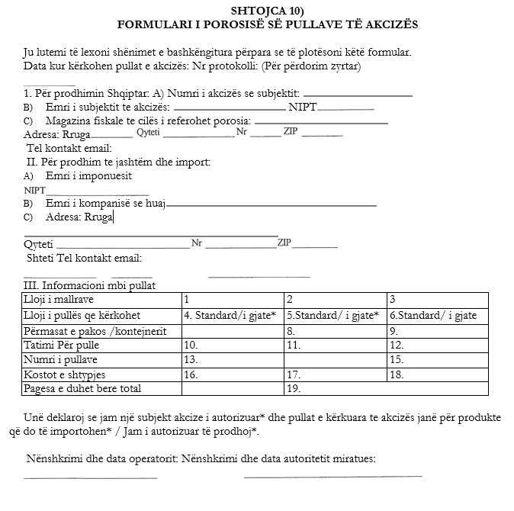
Shënime. Për formularin e porosisë së pullave të akcizës:
I. Në këtë seksion plotësohen të dhënat në rastin e prodhuesit shqiptar:
a) Numri i akcizës së subjektit është numri i autorizimit.
II. Në këtë seksion plotësohen të dhënat në rastin e prodhimit të jashtëm dhe të importit:
a) Emri dhe NIPT-i i subjektit importues.
b) Emri i kompanisë së huaj.
c) Adresa e kompanisë së huaj.
III. Në këtë seksion plotësohet informacioni i pullave për të dyja rastet e mësipërme:
a) Te lloji i mallrave shënohet lloji i mallrave, p.sh.: verë/pije alkoolike/produkte duhani etj.
b) Te lloji i pullës shënohet nëse është standard apo e gjatë, një pullë e gjatë porositet për ato raste, p.sh. kur gryka e shishes është më e gjerë sesa përmasat standarde.
c) Te përmasat e pakos apo kontejnerit, p.sh. 0,75 l për verën dhe pijet alkoolike.
d) Te tatimi për pullë shënohet vlera e akcizës për pullë.
e) Te numrit i pullave shënohet numri i pullave që do të porositen.
f) Te kostot e shtypjes shënohet kostoja e shtypjes për pullat që janë porositur, duke shumëzuar numrin gjithsej të pullave të akcizës me koston e shtypjes për pullë.
g) Te pagesa e cila duhet bërë në total, shënohet totali për t’u paguar.

SHTOJCA 11
REGJISTRI I KONTROLLIT TË PULLAVE FISKALE

 | REGJISTRI 1 KONTROLLIT TË PULLAVE TË AKCIZËS |  |  |  | Muaji viti:
 | Emri i subjektit të akcizës/Numri i akcizës: |  |  |  | Numri i magazinës: |  | Numri i faqes:
 | Lloji i pullës së akcizës:
 | Shënim. Lëshoni pullat e akcizës duke përdorur numrin e serisë.
 | Data | Formulari i porosisë se pullave Nr. dhe sasia 2 | Sasia e lëshuar dhe numri i prodhimit; ose i tërhequr | Sasia gjendje |  | Fletët dhe numrat e serisë | Nënshkrimi i administratorit të magazinës
 | 1/7/03 | Stoku në gjendje 1000 |  | 1000 |  |  | Firmosur
 | 1/7/03 |  | 500  13/2003 | 500 |  |  | Firmosur
 | 5/7/03 | 1/03 2000 |  | 2500 |  |  | Firmosur
 | 10/7/03 |  | 1000  14/2003 | 1500 |  | 25 121011121035 | Firmosur
 | 10/7/03 |  | 25 | 1475 |  |  | Firmosur
 | 30/7/03 |  | 1475 |  |  | 1475  120526- | Firmosur
 |  | Stoku në mbyllje |  |  |  |  | Firmosur

Shënoni llojin e pullës, p.sh. 75cl; ose cigare 20 për paketë. Përdorni një faqe të veçantë për çdo lloj pulle akcize. Shënoni numrin nga formulari i porosisë se pullave dhe shënoni numrat e pullave siç janë marrë pastaj përdorni pullat sipas radhës, duke lëshuar fillimisht numrin më të vogël.
Shënoni këto të dhëna në kërkesën e rimbursimit të pullave të akcizës.
Për shembull, pullat e dëmtuara në procesin e ngjitjes, për shembull, ku ndryshon niveli i akcizës dhe pullat e akcizës nuk janë më të vlefshme.

SHTOJCA 12
RAPORTI I PËRDORIMIT TË PULLAVE FISKALE

DEKLARATA E PËRDORIMIT TË PULLAVE FISKALE |  |  | Muaji Viti:
Emri i tatimpaguesit të akcizës: |  |  | Numri i magazinës:
Lloji i pullës së akcizës: Shih shënimin I
Sasia e marrë  Shih | Sasia e nxjerrë nga prodhimi | Sasia e dëmtuar ose e papërdorur |  | Sasia stok në fund të | Nënshkrimi i magazinierëve
Lloji i pullës se akcizës: Shih shënimin I
Sasia e marrë | Sasia e përdorur në prodhim | Sasia e dëmtuar ose e papërdorur |  | Sasia stok në fund të | Nënshkrimi i magazinierit
Lloji i pullës se akcizës: Shih shënimin I
Sasia e marre | Sasia e përdorur në prodhim | Sasia e dëmtuar ose e papërdorur |  | Sasia stok në fund të | Nënshkrimi i magazinierit
Lloji i pullave të akcizës: Shih shënimin I
Sasia e marre | Sasia e përdorur në prodhim | Sasia e dëmtuar ose e papërdorur |  | Sasia stok në fund të | Nënshkrimi i magazinierit
Lloji i pullës së akcizës- Shih shënimin I
Sasia e marrë | Sasia e përdorur në prodhim | Sasia e prishur ose e papërdorur |  | Sasia stok në fund të periudhës | Nënshkrimi i magazinierit
Unë deklaroj se deklarata e mësipërme për pulla të marra, të përdorura apo të prishura në një muaj, është e vërtetë.

Nënshkrimi dhe data: | Nënshkrimi: |  | Data:
Emri dhe statusi: | Emri: |  | Statusi:
Për përdorim zyrtar | Data | Emri dhe statusi
Data e marrjes së raportit

Shënim 1. Shënoni llojin e pullës se akcizës p.sh. alkool, 75 cl; paketë me 20 cigare. Përdorni një rresht të veçantë për çdo lloj dhe nëse nuk ka hapësirë të mjaftueshme, vazhdoni në një formular tjetër.
Shënim 2. Shënoni sasitë e mbërritura gjithsej, të përdorura dhe të prishura në një muaj për çdo lloj pulle dhe sasinë e mbetur të stokut në fund të muajit.

SHTOJCA 13
PROCEDURA E SHKATËRRIMIT TË PULLAVE TË PAPËRDORURA/TË DËMTUARA/ME DEFEKTE

Për sasinë e pullave për të cilat kërkohet shkatërrimi/asgjësimi fizik, subjekti me anë të kërkesës tip që i bashkëlidhet udhëzimit, njofton Departamentin e Akcizës në Drejtorinë e Përgjithshme të Doganave, Degën Doganore Mbikëqyrëse dhe Drejtorinë Rajonale Tatimore ku është regjistruar subjekti. Pas dakordësimit dhe rakordimit midis autoriteteve doganore dhe tatimore, caktohet data dhe ambienti ku do të kryhet shkatërrimi/asgjësimi fizik i pullave fiskale.
Shkatërrimi kryhet zakonisht dy herë në vit, në muajt qershor dhe dhjetor.
Për kryerjen e shkatërrimit ngrihet një komision i posaçëm me përbërjen e mëposhtme:
a) një përfaqësues nga Departamenti i Akcizës në Drejtorinë e Përgjithshme të Doganave;
b) një përfaqësues nga dega doganore mbikëqyrëse;
c) një përfaqësues nga drejtoria rajonale tatimore përkatëse;
d) një përfaqësues i subjektit.
Komisioni paraprakisht kryen numërimin e pullave të akcizës që do të shkatërrohen, bën skanimin e tyre me anë të aparatit skanues për të vërtetuar që këto pulla i përkasin subjektit kërkues dhe me pas kryhet procesi i shkatërrimit të pullave (me grirje ose me djegie) në ambientet e përcaktuara për shkatërrim.
Për gjithë procesin e procedurës së shkatërrimit mbahet procesverbali përkatës në të cilin pasqyrohen të dhëna mbi sasinë e pullave të numëruara, të shkatërruara për secilin format, sasinë e pullave të shkatërruara në total. Procesverbali pasqyron edhe faktin e skanimit të pullave me aparatin skanues dhe rezultatet e skanimit. Ky procesverbal, mbahet në katër kopje dhe nënshkruhet nga të gjithë anëtaret e komisionit që kanë qenë prezentë gjatë procesit të shkatërrimit.
Një kopje e këtij procesverbali i dërgohet përfaqësuesit të subjektit, një kopje i dërgohet autoritetit tatimor dhe dy kopjet e tjera administrohen nga autoriteti doganor.

KËRKESË

Drejtuar: Departamentit të Akcizës, në Drejtorinë e Përgjithshme të Doganave
Degës Doganore Mbikëqyrëse
Drejtorisë Rajonale Tatimore, Drejtoria e Përgjithshme e Tatimeve

Lënda: Për shkatërrimin e pullave të dëmtuara apo të papërdorura
I | Të dhëna mbi subjektin
I | Subjekti:
I | NIPT:
I | Adresa:
II | Të dhëna mbi pronësinë e pullave që do të shkatërrohen
II | ID-ja e porosisë:
II | Data e porosisë:
II | Nr. R DAV eksporti:
II | Data e DAV-së eksporti:
II | Nr. faturë tatimore shitjeje:
II | Data e faturës tatimore të shitjes:
III | Të dhëna mbi formatin e pullave | Lloji i produktit të akcizës | Sasia e pullave në copë
III | Total, pulla për t’u shkatërruar/asgjësuar (sasia totale në copë)
IV | Arsyet e shkatërrimit/asgjësimit fizik

SHTOJCA 14
PROCEDURA E POROSITJES DHE TË AKTIVIZIMIT TË PULLAVE FISKALE NË SISTEMIN ALBTRACE

Procesi i porositjes dhe aktivizimit të pullave fiskale digjitale në sistemin ALBTrace Digital Excise Stamps realizohet nëpërmjet përfshirjes së katër palëve përkatëse: ALBTrace, Doganat, Operatorët Ekonomikë dhe Konsumatori.
Në fazën fillestare, Drejtoria e Përgjithshme e Doganave krijon dhe administron subjektet e regjistruara të akcizës përfshirë prodhuesit, importuesit, përdoruesit, si dhe llojet përkatëse të produkteve në sistem. Paralelisht, ALBTrace krijon referencat e kodit të sigurisë (DMX), gjeneron njësitë e paketimit (PU), i regjistron ato në stok dhe kur është e nevojshme, i ndan në njësi më të vogla sipas strukturës operative.
Operatorët ekonomikë krijojnë strukturën e tyre operative në sistem, duke regjistruar vendin e prodhimit, linjat, markat dhe produktet (SKU), si dhe duke i lidhur produktet me linjat dhe vendet përkatëse të prodhimit. Pas përfundimit të këtyre regjistrimeve, operatori krijon porosinë për pullat fiskale në sistem.
Porosia i nënshtrohet miratimit nga Drejtoria e Përgjithshme e Doganave dhe pas miratimit dhe shlyerjes së pagesës, ALBTrace e shënon porosinë si të paguar dhe dorëzon njësitë e prodhimit (PU) të lidhura me porosinë përkatëse.
Në fazën përfundimtare, aktivizimi i pullave fiskale kryhet në momentit e pagesës së akcizës, në përputhje me deklarimin përkatës (DSHA-tip lëvizje 4, DAV Import 4. Të dhënat e aktivizimit dhe gjurmueshmërisë janë të aksesueshme në kohë reale nga autoritetet kompetente përmes platformës Horizon. Sistemi përfshin, gjithashtu, një aplikacion verifikimi për konsumatorët, të aksesueshëm publikisht dhe pa pagesë, i cili mundëson verifikimin e vlefshmërisë së pullës fiskale dhe konsultimin e të dhënave të aktivizimit të saj.
Konsumatori final ka mundësinë të verifikojë autenticitetin e produktit përmes aplikacionit “Connect”, duke skanuar kodin digjital QR të vendosur në produkt.
Procesi vendosjes së Kodit të Sigurisë mbetet i pandryshuar dhe nuk ndikohet nga ky proces.
Kërkesa Funksionale dhe Operacionale të Sistemit
Sistemi përfshin një aplikacion web administrativ, i cili mundëson menaxhimin e të dhënave bazë për njësitë e identifikimit të produkteve (SKU).Të dhënat bazë për çdo SKU përfshijnë, të paktën, këto fusha:
a) markën tregtare;
b) produktin;
c) përshkrimin e produktit;
d) kodin GTIN ose barkodin;
e) skemën tatimore;
f) llojin e paketimit;
g) sasinë ose vëllimin;
h) tregun e destinacionit;
i) imazhin e produktit.
Krijimi ose përditësimi i SKU-ve në Sistemin e Gjurmueshmërisë dhe Kontrollit ALBTrace kryhet nga autoriteti mbi bazën e të dhënave të deklaruara nga operatori. Pas regjistrimit të të dhënave në sistem, SKU-të përkatëse bëhen të disponueshme për përdorim.

Aktivizimi digjital
Gjatë fazës fillestare të implementimit të Sistemit të Gjurmueshmërisë dhe Kontrollit ALBTrace, aktivizimi digjital i pullave fiskale realizohet nga furnitori mbi bazën e të dhënave dhe dokumentacionit përkatës të deklaruar nga operatorët ekonomikë.
Pas fazës fillestare të implementimit dhe të përditësimit të Sistemit të Gjurmueshmërisë dhe Kontrollit ALBTrace me të gjitha të dhënat përkatëse të produkteve, aktivizimi digjital i pullave fiskale kryhet nga operatorët ekonomikë.
Ky aktivizim kryhet përmes lidhjes në sistem të identifikuesve unikë të pullave fiskale me produktin përkatës (SKU) dhe me lotin batch-in) e deklaruar. Procesi i aktivizimit realizohet nëpërmjet modulit të aktivizimit digjital në aplikacionin web të sistemit.
Në rastin e pullave të akcizës në format rruli (reel), procesi i aktivizimit kryhet:
a) duke skanuar pullat fiskale një e nga një; ose
b) duke deklaruar ose skanuar identifikuesin e pullës së parë dhe të fundit të përdorur në një interval të vazhdueshëm.
Në rastin e pullave fiskale të furnizuara në format pako për produktet e duhanit, aktivizimi kryhet në nivel njësie paketimi (PU), nëpërmjet skanimit ose deklarimit të numrit identifikues të njësisë së paketimit (Packaging Unit ID – PU ID), pa qenë i nevojshëm deklarimi individual i identifikuesve të përfshirë në të.
Aktivizimi digjital përbën një modul të veçantë brenda aplikacionit web të sistemit dhe realizohet, gjithashtu, përmes një aplikacioni mobil të dedikuar të integruar me sistemin qendror.
Sistemi mundëson, gjithashtu, deklarimin nga operatorët ekonomikë të pullave fiskale në format letre që rezultojnë të dëmtuara, të humbura ose të përvetësuara në mënyrë të paligjshme.
Furnitori siguron për të gjithë përdoruesit e sistemit manualin e përdorimit dhe udhëzimet përkatëse operacionale, të nevojshme për përdorimin e funksionaliteteve të Sistemit të Gjurmueshmërisë dhe Kontrollit ALBTrace, përfshirë proceset e porositjes dhe aktivizimit të pullave fiskale.

SHTOJCA 15
ILUSTRIME TË PULLAVE TË AKCIZËS

Pullë akcize duhani në format fletë  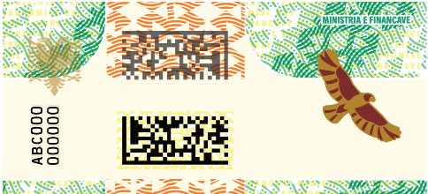 | Pullë akcize duhani në format ruli  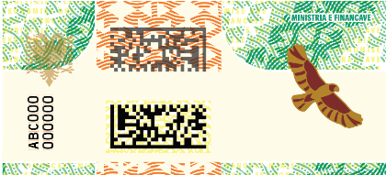
Pullë akcize për produkte alkooli

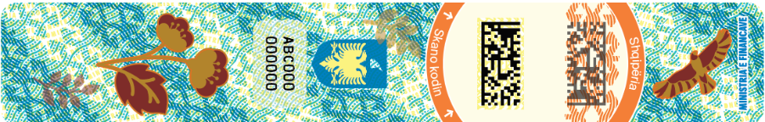

Pullë akcize për birrë në fuçi (keg)   |  | Pullë akcize birrë/cider  